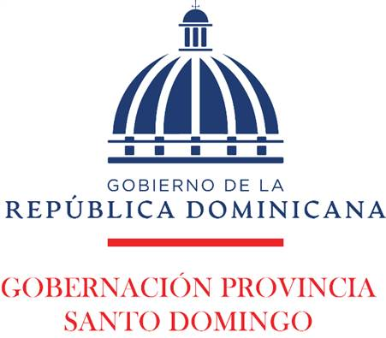

Informe trimestral Gobernación Provincia de Santo Domingo
2 de enero – 31 de marzo 2025
Licda. Lucrecia Santana Leyba
Gobernadora de la provincia de Santo Domingo

Informe periodo comprendido entre enero y marzo 2025

03……………………………………………..................Introducción
04-05………………………………………………..Visitas recibidas
06…………………………………………………..Visitas realizadas
07-30……………………………………………………..Actividades
31-42…………………………………………………Obras realizada
43-44…………………………………………Actividades deportivas
45-47………...Ingresos recibidos (Interior y Policía, Ministerio de la
Presidencia y estado de resultados.
48-65………………………………………..Donaciones en especies
66…………………………………………….….Conclusión y firma

Introducción

El presente informe detalla las principales actividades realizadas por la Gobernación de la Provincia de Santo Domingo, bajo la gestión de la Gobernadora Lucrecia Santana Leyba, en el período comprendido entre el 2 de enero y el 31 de marzo de 2025. Este documento busca resaltar los avances alcanzados en la promoción de iniciativas comunitarias, la ejecución de programas sociales y los esfuerzos dedicados a mejorar la seguridad y el bienestar de los ciudadanos.

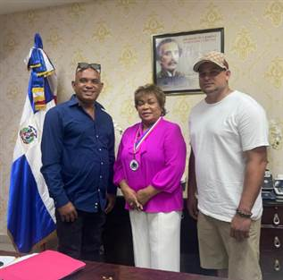
Visitas recibidas
28 de enero 2025
Gobernadora de la Provincia recibe en su despacho a presidente de liga deportiva de Santo Domingo, donde ellos les hicieron entrega de una medalla, en reconocimiento de su apoyo al deporte y la juventud.

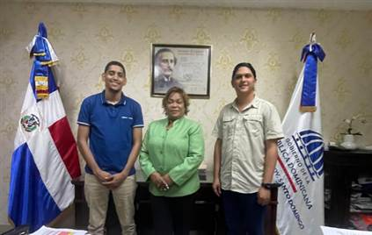
11 de febrero 2025
Gobernadora recibe en su despacho a los jóvenes líderes de santo domingo este, con el propósito de seguir implementando estrategias para la juventud.

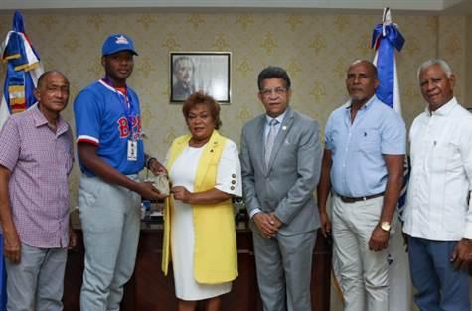
20 de febrero 2025
La gobernadora provincial Lucrecia Santana Leyba recibió en su despacho a Manuel Gonzales, presidente de la Liga Mundial de la Baseball Preparatory Academy (BPA), y a Manuel Mencia, vicepresidente de la misma, junto a jóvenes prospectos del béisbol.

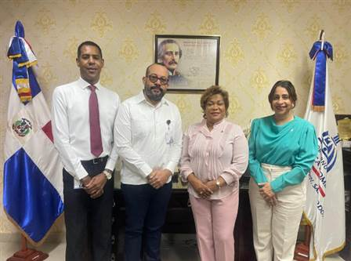
31 de marzo 2025
La gobernadora recibió en su despacho a una Comisión del Ministerio de Economía, Planificación y desarrollo y la Federación Dominicana de Municipios, para dar inicio a la reestructuración del Consejo de Desarrollo de la Provincia.

11 de marzo 2025.
Visita de líderes comunitarios de Santo Domingo Norte, donde expresaron sus inquietudes y necesidades.
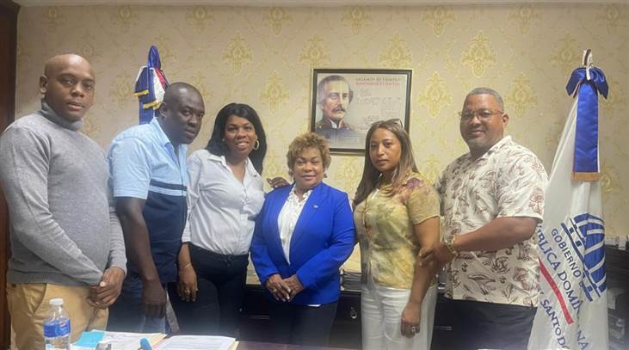

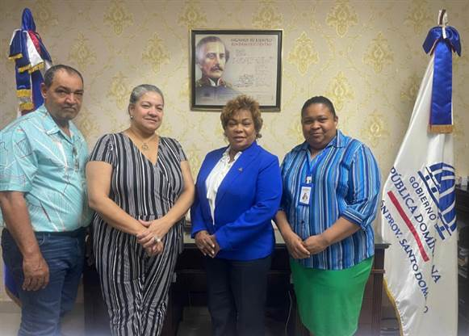
11 de marzo 2025.
Jacqueline Pimentel de ASOPROMIBA y Rosanny Ramos, directora nacional de enlaces institucionales de FUAMEX, realizan visita a la gobernadora donde abordaron soluciones para el desarrollo de los barrios.

Visitas realizadas

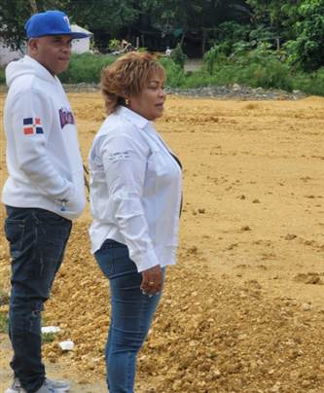
11 de febrero 2025.
La Gobernadora de la provincia Santo Domingo Lucrecia Santana Leyba, supervisa los avances de las obras en el Municipio La Victoria.

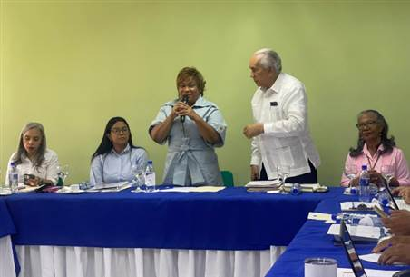
08 de febrero 2025.
La gobernadora de la provincia Santo Domingo, realizó una visita al Centro Integral Juan Bosch, reafirmando su compromiso con el bienestar de nuestros adultos mayores. En este encuentro, junto al director ejecutivo del CONAPE RD, Dr. José García Ramírez, se discutieron importantes aspectos de la política de atención a los envejecientes.

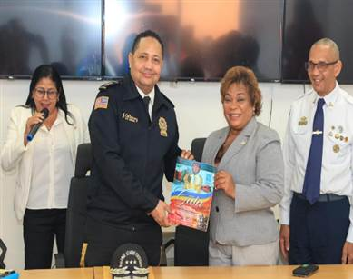
04 de marzo 2025.
La Gobernadora de la Provincia Santo Domingo, Lucrecia Santana Leyba, visita los bomberos de Santo Domingo Oeste, junto a la Academia Mundial de Bomberos de los Estados Unidos para fortalecer la capacitación y equipamiento de nuestros bomberos.

Actividades

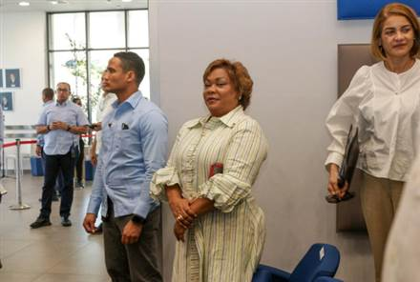
12 de enero 2025.
Nuestra gobernadora de la Provincia Santo Domingo participó en la histórica inauguración de la Red Unificada de Formación Técnico-Profesional del INFOTEP RD, encabezada por el Presidente Luis Abinader.

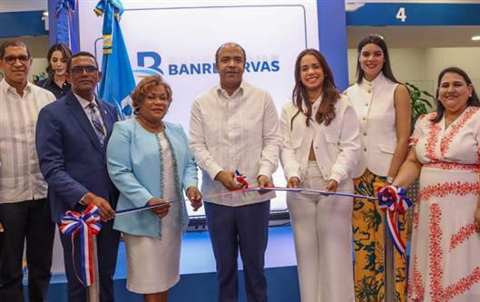
16 de enero 2025.
La Gobernadora de la Provincia Santo Domingo Lucrecia Santana Leyba, estuvo presente en la inauguración de la 5ta sucursal de Banreservas en Santo Domingo Norte.

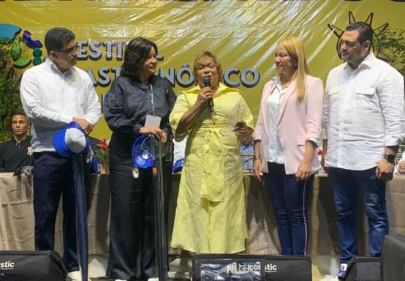
19 de enero 2025.
La Gobernadora de la provincia Santo Domingo Lucrecia Santana Leyba, participó como invitada de honor en el 9no Festival Gastronómico de la Yuca, realizado en la vía cultural Antonio Valdez Hijo, en Higüey.

19 de enero 2025.
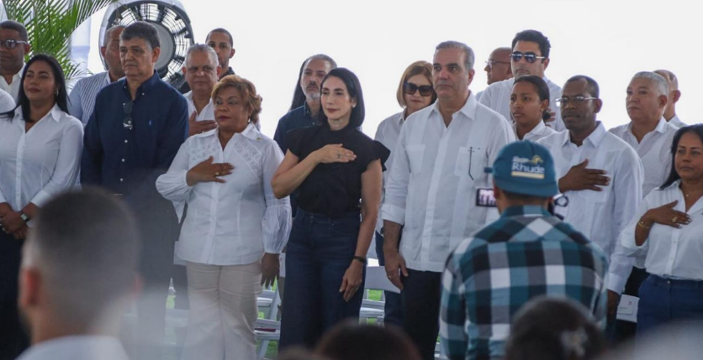
La Gobernadora de la provincia Santo Domingo Lucrecia Santana Leyba, participó en el emotivo acto de entrega de certificados de títulos de propiedad a 700 familias del Batey Palavé.
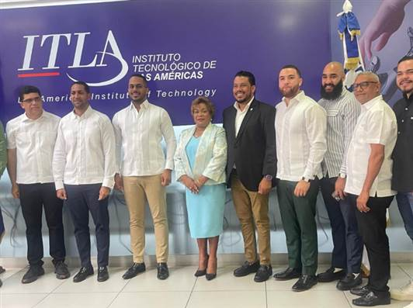
20 de enero 2025.
La Gobernadora de la provincia Santo Domingo Lucrecia Santana Leyba, participó en la juramentación de la nueva directiva del Itla RD en Santo Domingo Este, su nuevo director, Breilley Peralta, reafirmando el compromiso con la educación tecnológica como pilar clave para el desarrollo del país.

23 de enero 2025.
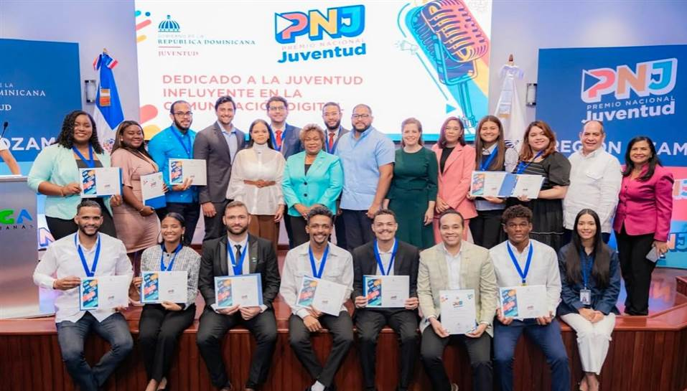
La Gobernadora de la provincia Santo Domingo Lucrecia Santana Leyba, en su rol como Presidenta del Comité de Jurado, participó en el Acto de Acreditación de Reconocimiento a los Finalistas del Premio Nacional de la Juventud 2025.

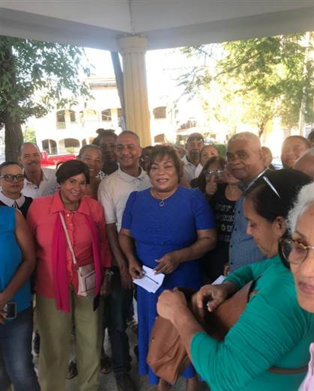
26 de enero 2025.
La Gobernadora de la Provincia Santo Domingo Lucrecia Santana Leyba, sostuvo un encuentro con la “Junta de Vecinos Adquirientes y Residentes Invivienda” en Santo Domingo Este, donde se dialogó sobre temas fundamentales que impactan al sector.

26 de enero 2025.
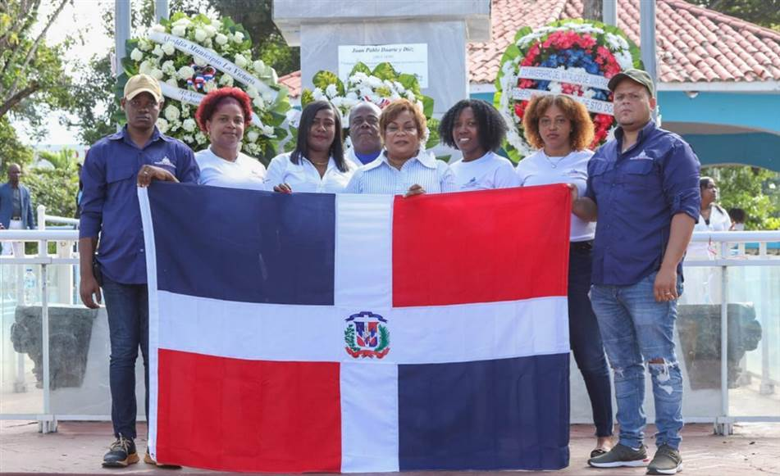
La gobernadora de la provincia Santo Domingo Lucrecia Santana Leyba, junto a colaboradores de la Gobernación Provincia Santo Domingo, autoridades y comunitarios, rindió homenaje al Padre de la Patria con su participación en una solemne Eucaristía en la Iglesia San Antonio de Padua, en el Municipio La Victoria.

28 de enero 2025.
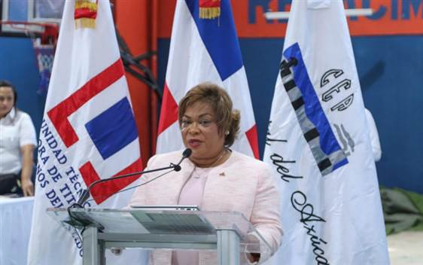
En representación del presidente Luisa Abinader, nuestra Gobernadora provincial Lucrecia Santana Leyba, acompañó a la Unidad Técnica Ejecutora de Titulación de Terrenos del Estado (RD titulación) en el lanzamiento de un proyecto histórico para titular 9,000 propiedades, en el municipio de Boca Chica.

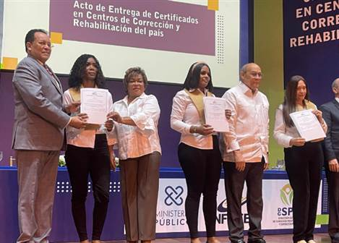
31 de enero 2025.
La gobernadora de la Provincia Santo Domingo, Lucrecia Santana Leyba, participó en la entrega de 4,926 certificados a “Féminas Privadas de Libertad “que completaron su formación técnica gracias a la iniciativa del INFOTEPRD, en colaboración con la Procuraduría Gral. y la DGSPC.

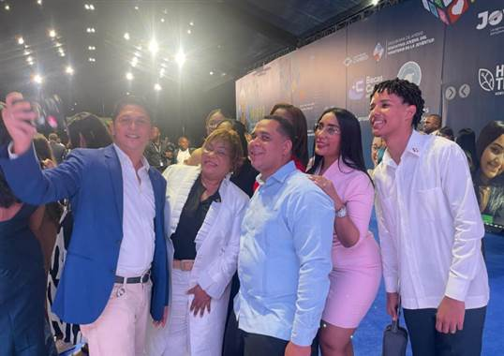
31 de enero 2025.
En el marco del Día Nacional de la Juventud, la gobernadora de la provincia Santo Domingo, Lucrecia Santana Leyba, participó en los “Premios Nacionales de la Juventud 2025.

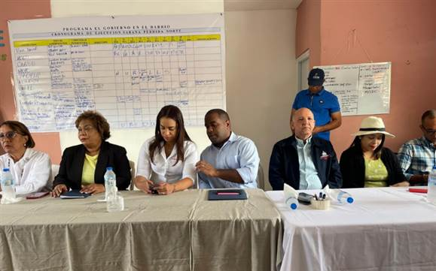
4 de febrero 2025.
En representación del presidente Luis Abinader, la gobernadora de la provincia Santo Domingo Lucrecia Santana Leyba, sostuvo un importante encuentro con un comité de Sabana Norte, para seguir afinando los últimos detalles para la implementación de “El Gobierno en el Barrio” en el municipio de Santo Domingo Norte.

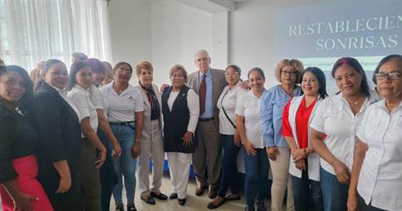
05 de febrero 2025.
La Gobernación de Santo Domingo, encabezada por Lucrecia Santana Leyba, junto al Servicio Regional de Salud Metropolitano, lanzó el programa “Restableciendo Sonrisas”, una iniciativa que brindará atención odontológica gratuita a adultos mayores de 60 años en toda la provincia.

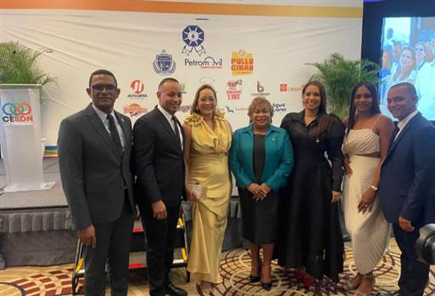
06 de febrero 2025
La Gobernadora de la provincia Santo Domingo, Lucrecia Santana, participó junto a la Vicepresidenta de la República Lucrecia Santana Leyba, en la celebración del 1er Aniversario del Consejo Empresarial Santo Domingo Norte.

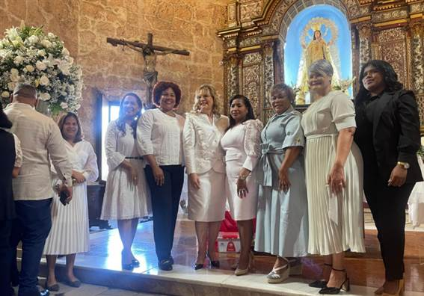
07 de febrero 2025.
La representante del poder ejecutivo, Lucrecia Santana Leyba, participó en la celebración del 36º aniversario del Plan social, liderado por Yadira Henrique. Como parte de la conmemoración, asistió a la Misa de Acción de Gracias, un momento especial para agradecer y reconocer el esfuerzo de todos los que hacen posible esta gran labor social.

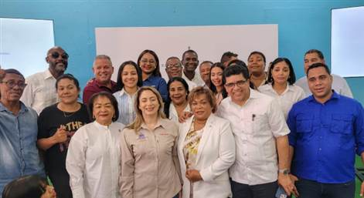
08 de febrero 2025.
La gobernadora de la provincia Santo Domingo Lucrecia Santana Leyba, estuvo presente en el “Foro Ciudadano” en el municipio de Santo Domingo Este, donde compartió junto a la directora general de Supérate Gloria Reyes, el alcalde Dio Astacio y otros líderes comunitarios
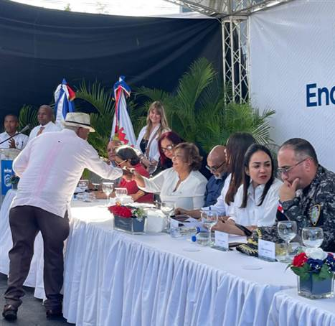
08 de febrero 2025.
La gobernadora de la provincia Santo Domingo, Lucrecia Santana Leyba, y la ministra Faride Raful encabezaron un importante Encuentro con Juntas de Vecinos, Iglesias y ONG de Santo Domingo Norte, realizado en alcaldía de SDN, que preside La alcaldesa Betty Gerónimo.

08 de febrero 2025.
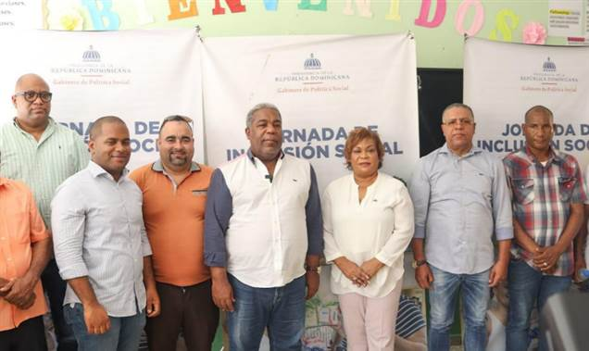
Por mandato del presidente Luis Abinader, la gobernadora provincial Lucrecia Santana Leyba acompañó al Gabinete social, en la “Jornada de Inclusión Social en Villa Pompa, Santo Domingo Norte, donde cientos de familias recibieron servicios esenciales de calidad para suplir sus necesidades en las áreas de la alimentación y la salud.

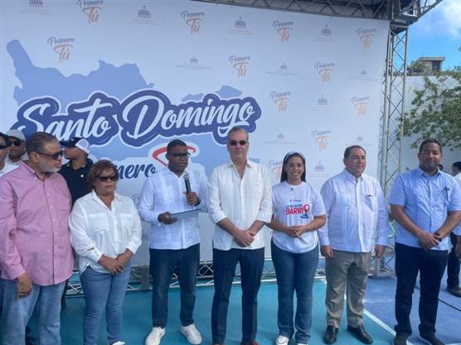
09 de marzo 2025.
fue un día de grandes soluciones para los sectores Lotes y Servicios y Barrio Nuevo, SDN. Desde la Gobernación de la provincia Santo Domingo, junto al presidente Luis Abinader, llevamos igualdad de acceso a los servicios y políticas sociales a quienes más lo necesitan con el lanzamiento del programa “El Gobierno Contigo”.

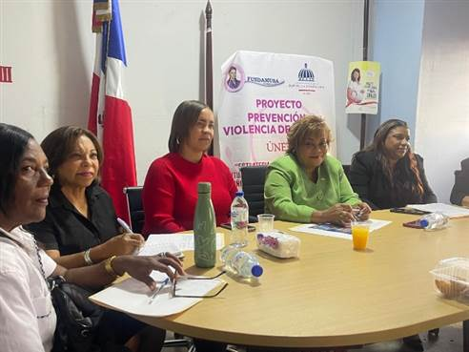
11 de febrero 2025.
La Gobernadora de la provincia, Lucrecia Santana Leyba, sostuvo un importante encuentro con la Fundación Mujeres Salomé Ureña de Henríquez y el Programa de Igualdad de Género - Área 3 de Salud.

12 de febrero 2025.
La Gobernación de la Provincia Santo Domingo, en colaboración con el MOPC, llevó a cabo un exitoso operativo médico en Mendoza, Santo Domingo Este, donde CONAPE asistió a los adultos mayores.
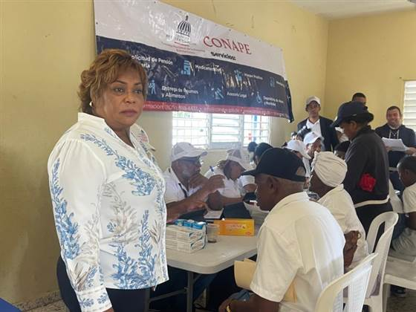

14 de febrero 2025.
La Gobernadora de la provincia Santo Domingo, Lucrecia Santana Leyba, participó en la Graduación Nacional Ordinaria de INFOTEPRD, celebrando el esfuerzo y dedicación de miles de personas que hoy dan un paso más hacia su desarrollo profesional.
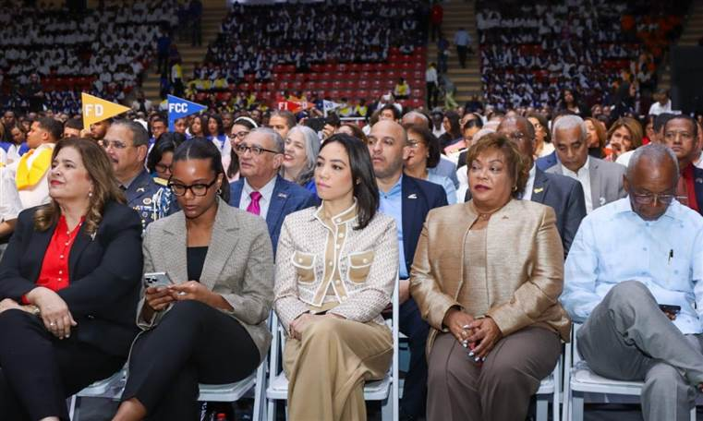

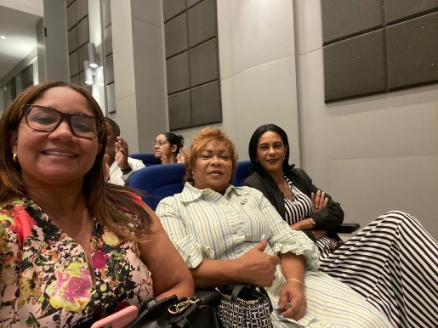
19 de febrero 2025.
La Gobernadora de la provincia Santo Domingo Lucrecia Santana Leyba, participó en el Encuentro de Autoridades Locales, donde junto al Ministerio de Interior y Policía se trataron temas fundamentales para el desarrollo y la seguridad de nuestras comunidades.

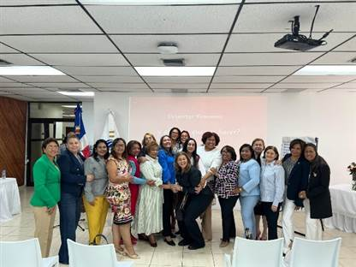
19 de febrero 2025
La Gobernadora Lucrecia Santana Leyba participó en la charla “Armonía de Mujer”, organizada por la Fundación Despertar Divino y dirigida a la Sra. Ministra Faride Raful, quien ha expresado su respaldo y aceptación a esta importante iniciativa.

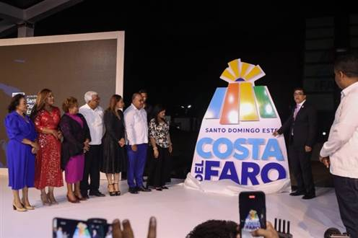
20 de febrero2025.
Gobernadora participa en el lanzamiento de “Costa del Faro” la nueva marca Ciudad de Santo Domingo Este.

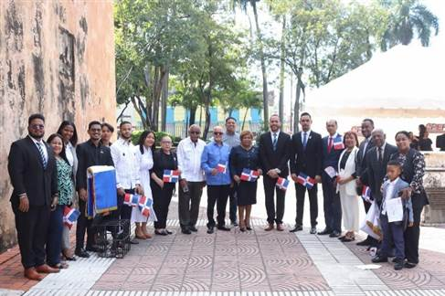
22 de febrero 2025.
En conmemoración del Mes De La Patria, la gobernadora de la provincia Santo Domingo, Lucrecia Santana Leyba, junto a @jcijaycees72, realizaron una emotiva ofrenda floral en el emblemático Altar de la Patria.

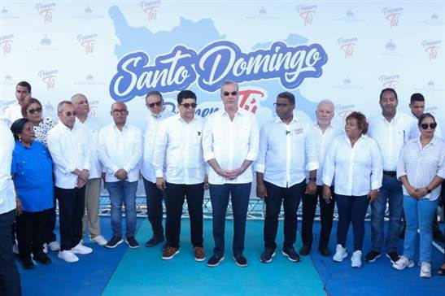
23 de febrero 2025.
Encabezado por el presidente Luis Abinader, la gobernadora de la provincia Santo Domingo Lucrecia Santana Leyba, participó en la jornada de inclusión social en Santo Domingo Este

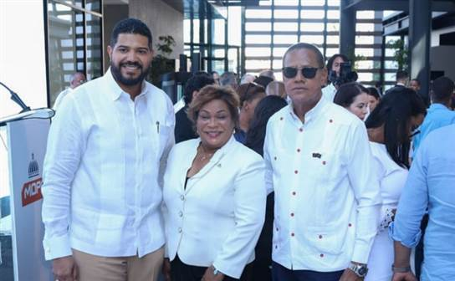
23 de febrero 2025.
Con la presencia del presidente Luis Abinader, la gobernadora provincial Lucrecia Santana Leyba y del ministro de MOPC Deligne Ascensión Burgos, se inauguró la Ciudad Judicial de Santo Domingo Este, una obra que transforma la infraestructura judicial del país.

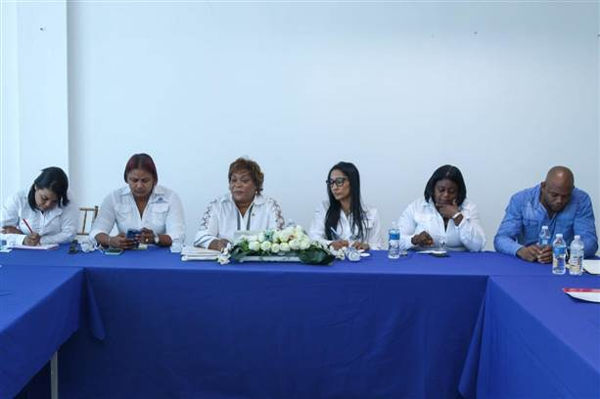
24 febrero 2025.
La Gobernadora Lucrecia Santana Leyba, llevó a cabo la reunión mensual con las representantes de la gobernación en cada territorio de la provincia Santo Domingo.

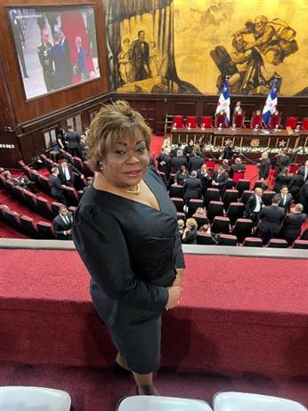
27 de febrero 2025.
Gobernadora participa en la rendición de cuentas del excelentísimo Sr. Presidente constitucional Luis Abinader Corona 2025.

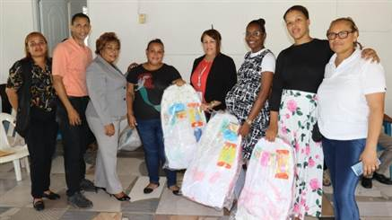
04 de marzo 2025.
La gobernadora Lucrecia Santana Leyba, participó en un Operativo Médico en el Bambú ll, municipio la Victoria, Santo Domingo Norte, donde también se hicieron entrega de canastillas de bebé, raciones alimenticias y diferentes estudios médicos, junto a CPADB, Fundación Hope y Fundación Elías Piña Existe.

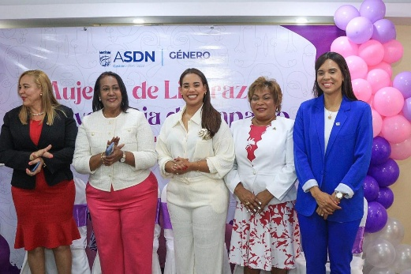
06 de marzo 2025
La gobernadora de la provincia Santo Domingo, Lucrecia Santana Leyba, fue parte del panel “Mujeres de Liderazgo y Trayectoria de Impacto”, un espacio inspirador realizado en Alcaldía de SDN.

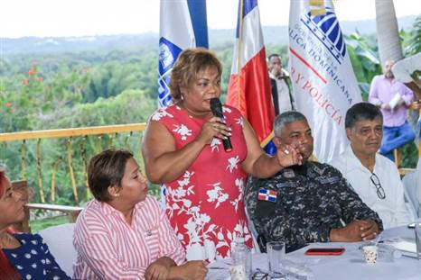
07 marzo 2025
Encabezado por la gobernadora de la provincia Santo Domingo, Lucrecia Santana Leyba, junto a la Alcaldía de Santo Domingo Oeste, realizamos una reunión de seguimiento de trabajo de la Mesa de Seguridad, Ciudadanía y Género, con el objetivo de evaluar los avances en los programas implementados en este municipio.

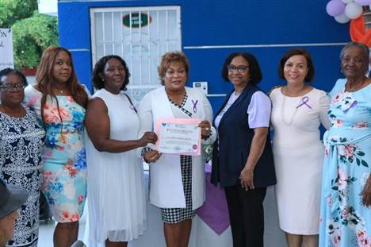
08 de marzo 2025.
La representante del poder ejecutivo, Lucrecia Santana Leyba, en el marco de la celebración del Día Internacional de las Mujeres en La Victoria, un evento organizado por la Fundación Integral Pérez.

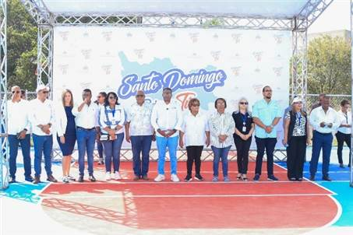
13 de marzo 2025.
La gobernadora de la provincia Santo Domingo Lucrecia Santana Leyba, participó en la apertura de El Gobierno Contigo en Pedro Brand, junto a Proyectos especiales PROPEPP.

13 de marzo 2025.
El presidente Luis Abinader visitó el municipio Pedro Brand, donde entregó lámparas, supervisó obras y escuchó de cerca las inquietudes de las familias y líderes comunitarios. Acompañado de la gobernadora Provincial Lucrecia Santana Leyba, y directores de instituciones, seguimos trabajando para llevar más soluciones a cada rincón del país.
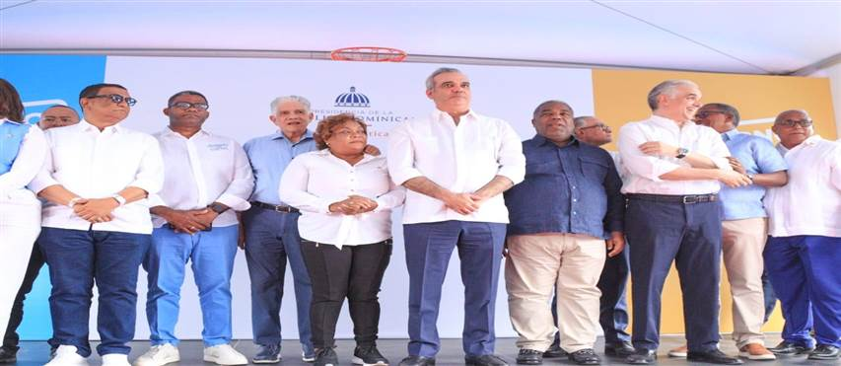

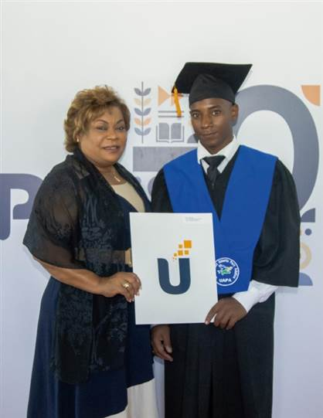

16 de marzo 2025.
Un momento de orgullo y alegría para nuestra Gobernadora de la Provincia Santo Domingo, Lucrecia Santana Leyba, quien tuvo el honor de ser madrina de graduación del colaborador de la gobernación, Faustino de la Rosa.

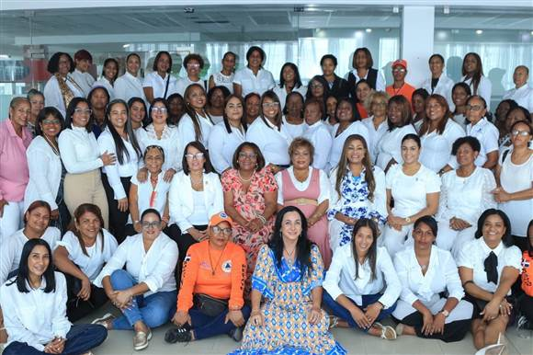
14 de marzo 2025.
En el marco de esta fecha especial, nuestra gobernadora Lucrecia Santana Leyba encabezó la conferencia “Armonía de Mujer”, impartida por la reconocida conferencista internacional Ana Hilda Arrojo de Armas.

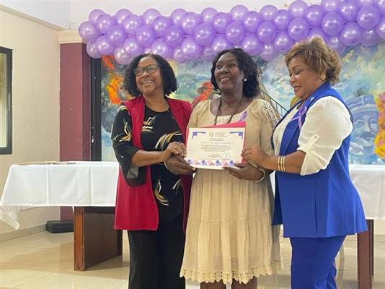
14 de marzo 2025.
En el evento organizado por CEDUCA, la gobernadora provincial Lucrecia Santana Leyba, participó en una jornada de reflexión y aprendizaje sobre la importancia de priorizar nuestro bienestar emocional.

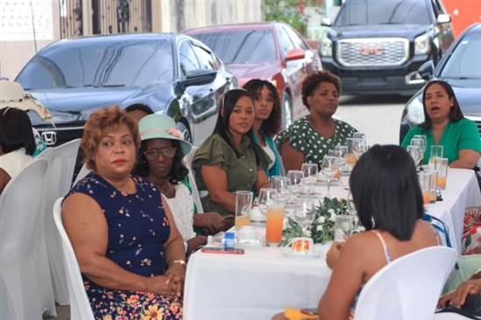
15 de marzo 2025.
La gobernadora de la provincial Lucrecia Santana Leyba, participó en el hermoso evento “Bella por fuera y por dentro”, un espacio dedicado a honrar a las mujeres en un ambiente de elegancia, reflexión y unión.

19 de marzo 2025.
La gobernadora de la provincia encabezó la entrega de certificación de fondos, realizada por el viceministro de la presidencia, Ronald Sánchez. Con una inversión de más de 28 millones de pesos
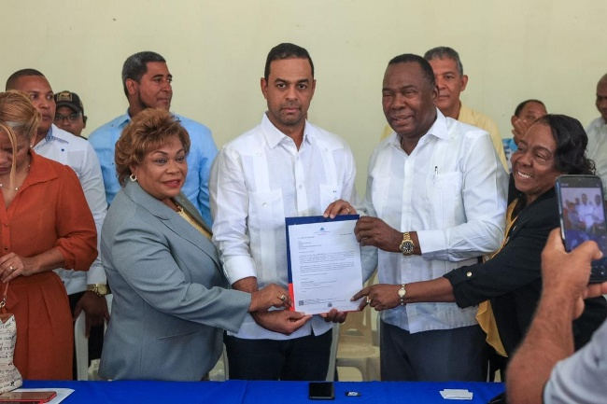

20 de marzo 2025.
Nuestra gobernadora de la provincia Santo Domingo, participó en el evento bajo el lema: “Datos abiertos para enfrentar la policrisis”, destacando el valor de los datos en la toma de decisiones y el desarrollo sostenible.
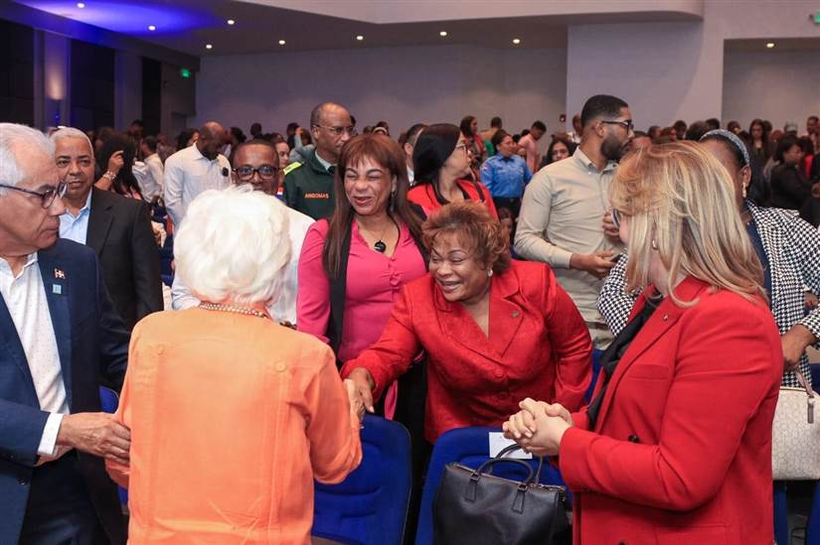

25 de marzo 2025
La Gobernadora, participó en el acto de inauguración del Programa de Inglés de Inmersión, junto al Ministerio de Educación Superior, Ciencia y Tecnología y su ministro, Franklyn García Fermín.
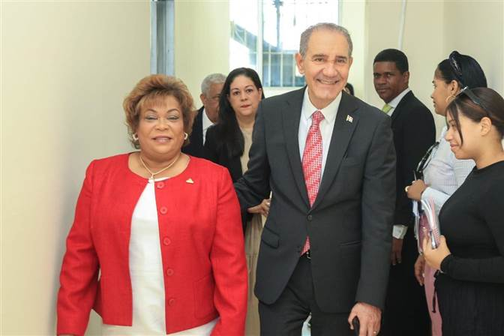

26 de marzo 2025.
Con la presencia del presidente de la República, Luis Abinader, se llevó a cabo el acto inicial de construcción del A1 Parque Logístico República Dominicana, una infraestructura clave para fortalecer el sector logístico nacional.

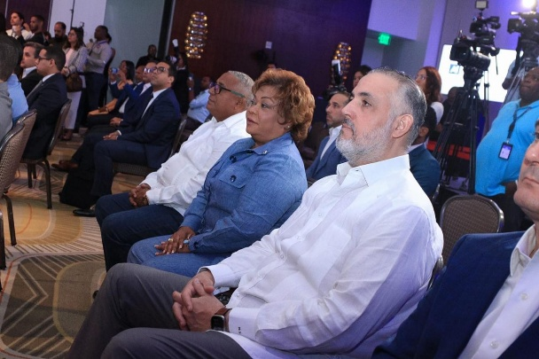

28 de marzo 2025.
La gobernadora de la provincia, participó en el lanzamiento de la “Ruta MIPYMES Santo Domingo Oeste 2025”, un evento clave impulsado por el
Ministerio de Industria y Comercio, para fortalecer el desarrollo y crecimiento de los pequeños y medianos empresarios de nuestra comunidad.

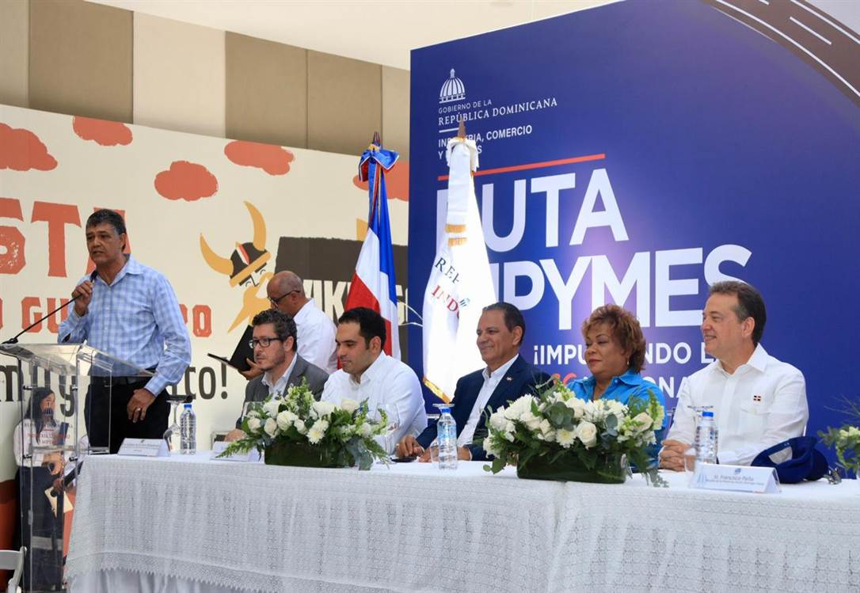

El gobierno en las Provincias
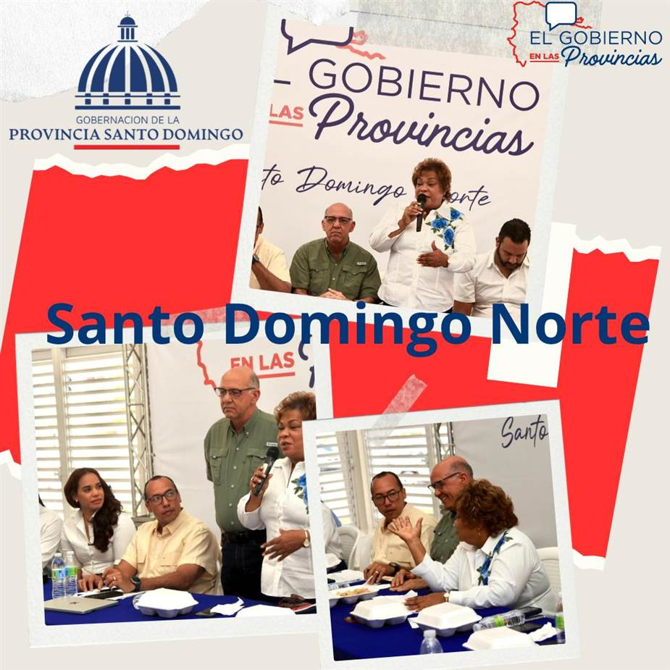
La Gobernadora de la provincia Santo Domingo Lucrecia Santana Leyba, continúa su labor en beneficio de nuestra comunidad. Durante su recorrido en Santo Domingo entre ellos; Santo Domingo Norte y el municipio La Victoria, supervisó proyectos y escuchó de primera mano las necesidades de la población.

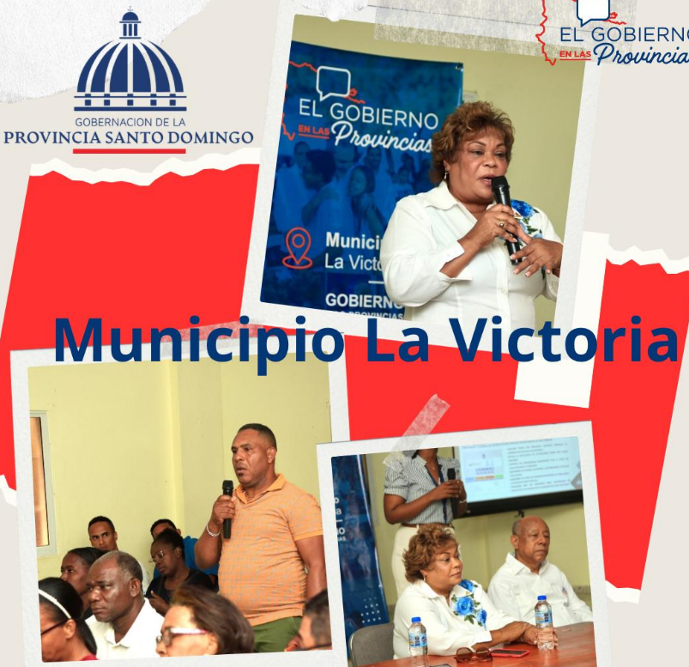

Boca Chica,
Con el propósito de llevar soluciones a nuestros comunitarios, hoy estuvimos en Boca Chica, Santo Domingo Este y otros municipios de nuestra provincia, como parte del programa El Gobierno En La Provincia, cumpliendo con el mandato de nuestro presidente Luis Abinader.

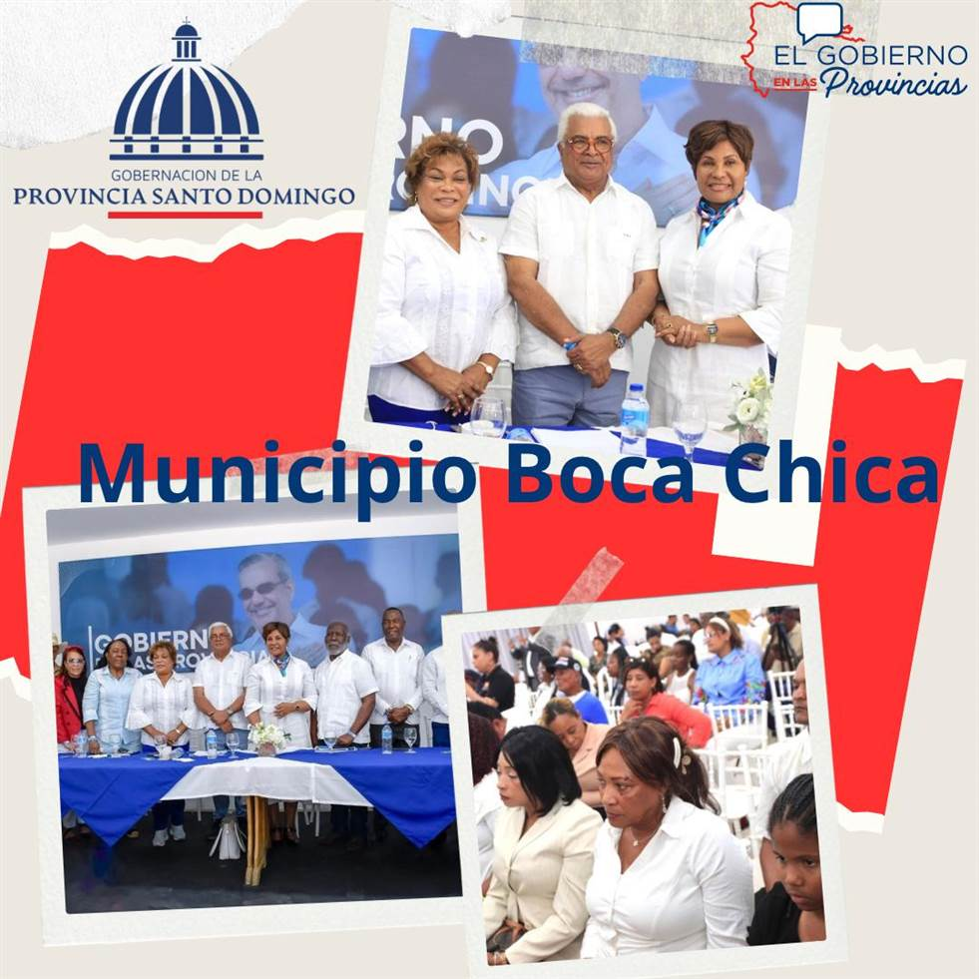

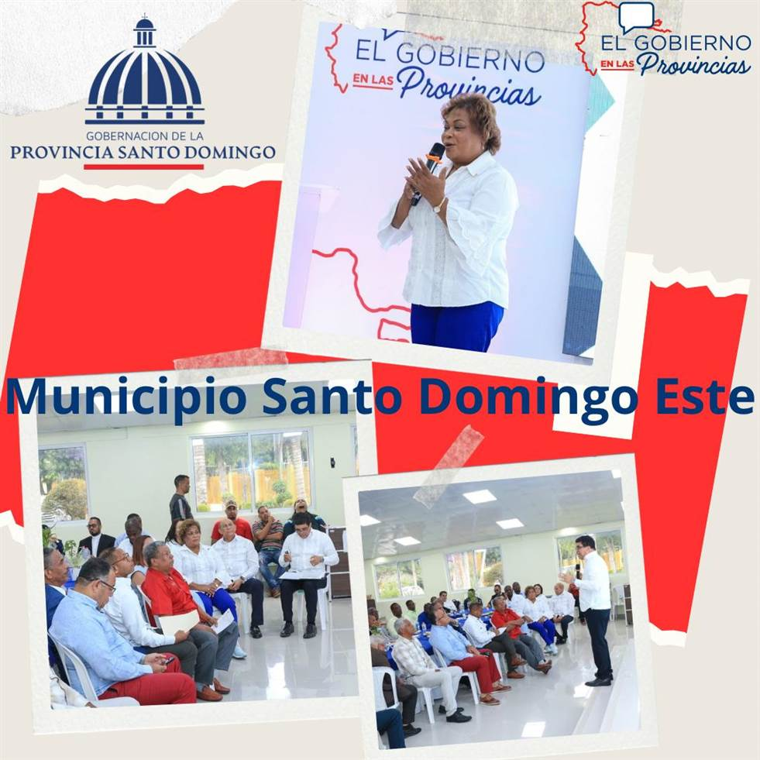

30 de marzo 2025.
En un emotivo acto en el Pabellón de la Fama del Centro Olímpico, la gobernadora Lucrecia Santana Leyba, junto a las intendentas de la Gobernación, participó en la conmemoración de este día tan importante para nuestras comunidades
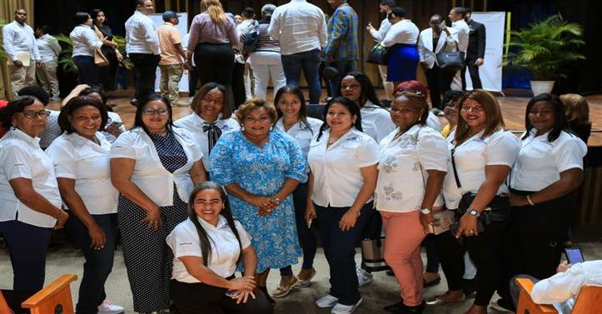

31 de marzo 2025
La gobernadora encabezó una reunión de coordinación junto al MEPYD y FEDOMU para dar inicio a la reestructuración del Consejo de Desarrollo de la Provincia.
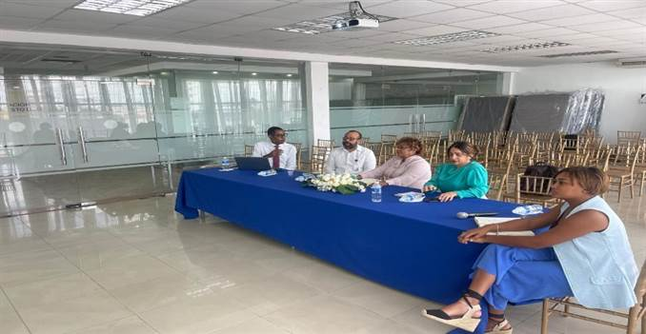

Obras realizadas

12 de enero 2025.
Gobernadora de la Provincia Santo Domingo participó en la inauguración de importantes obras en Santo Domingo Este, que beneficiarán a más de 25,000 familias en nuestra comunidad.

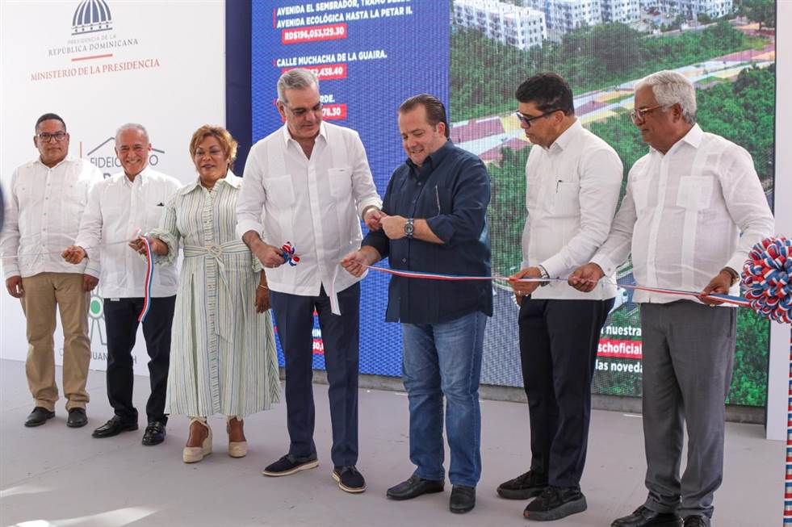

15 de enero 2025.
Celebramos un avance significativo para la comunidad con la apertura de la Funeraria Municipal de Pedro Brand, un espacio pensado para brindar un servicio digno y humano a las familias.

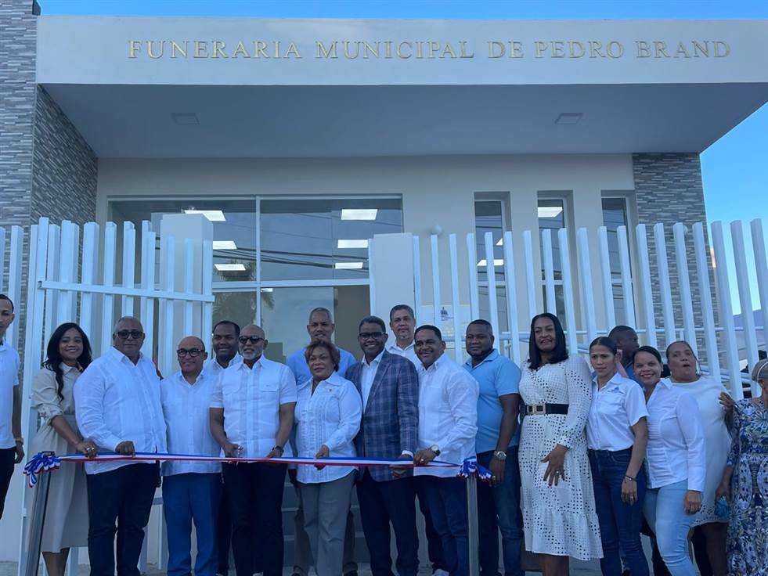

18 de enero 2025.
Continuando con nuestra agenda de trabajo del fin de semana en la provincia de Santo Domingo, la gobernadora provincial acompañó al presidente Luis Abinader en la inauguración del Centro de Atención Integral a la Primera Infancia (CAIPI) en El Valiente, Caleta-Boca Chica.
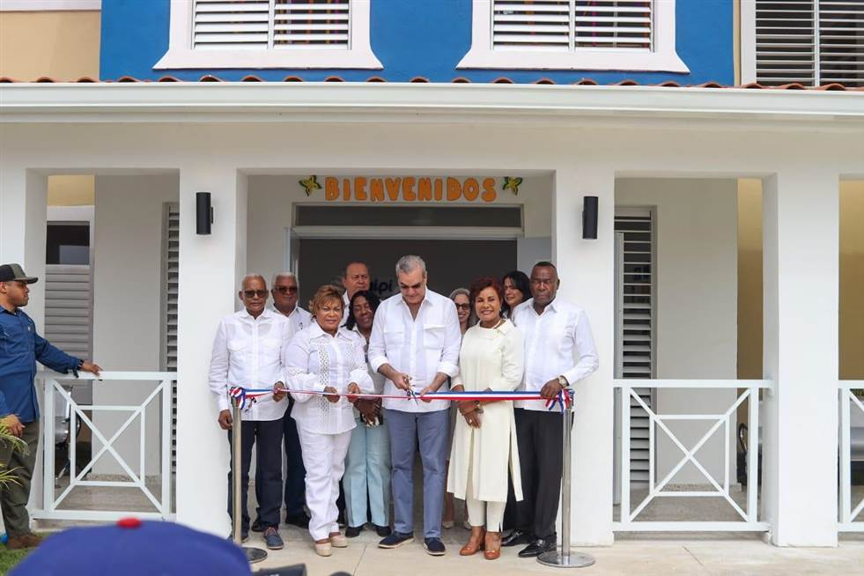

18 de enero 2025.
La gobernadora provincial acompañó al Luis Abinader en la inauguración de los trabajos de asfaltado en las urbanizaciones Nuevo Amanecer, Fernández Oriental y vías adyacentes en la Autopista San Isidro.

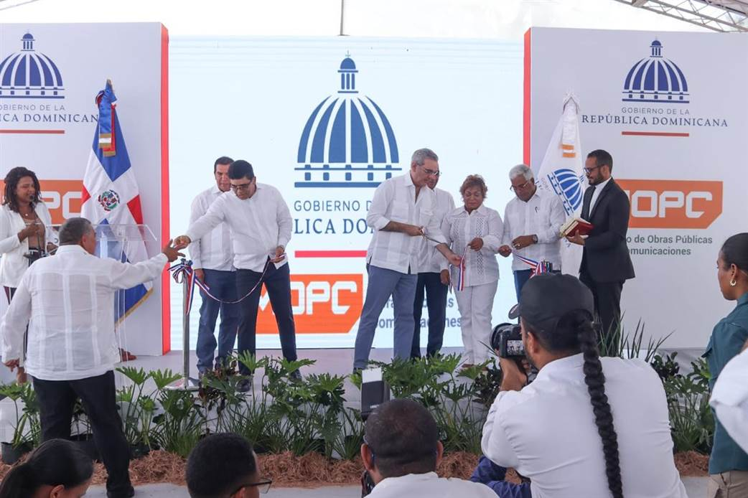

18 de enero 2025.
La gobernadora junto al presidente, inauguraron los asfaltados de los sectores Ensanche Ozama y Alma Rosa I en su Primera Etapa, con una inversión de RD$ 326 millones.
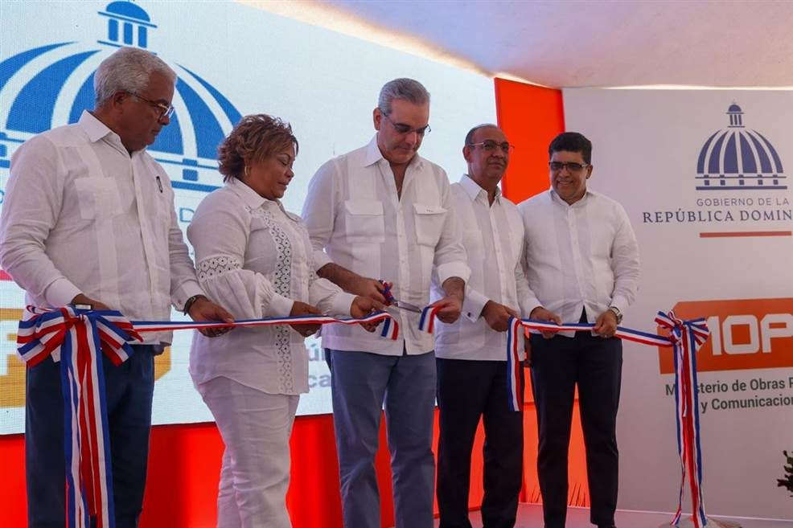

19 de enero 2025
Con la presencia del presidente Luis Abinader y la primera dama, la Gobernadora de la provincia Santo Domingo, participó en la entrega de obras deportivas que marcarán un antes y un después en la vida de los jóvenes y familias de Batey Bienvenido, Santo Domingo Oeste.

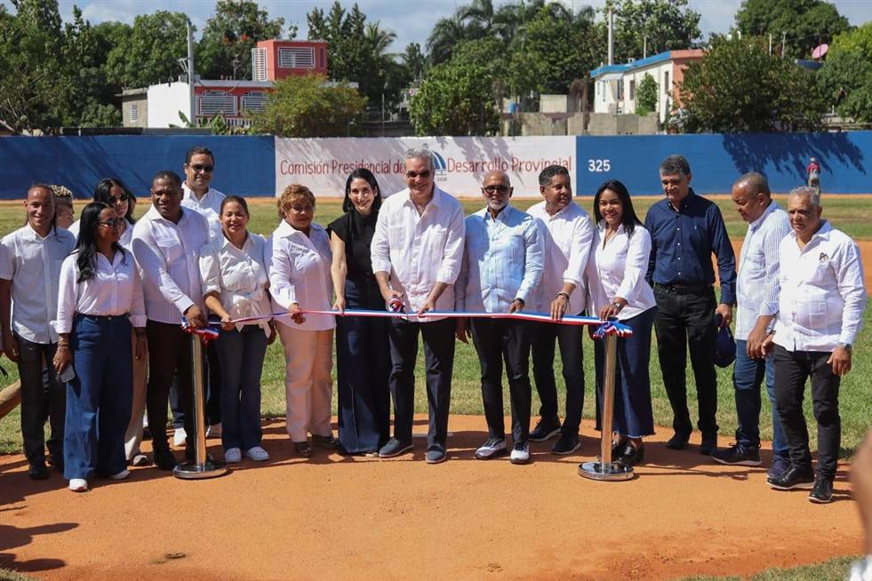

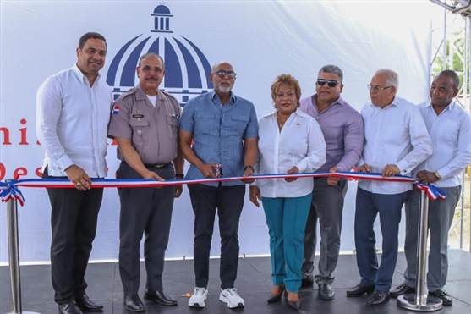
24 de enero 2025.
la representante del Poder Ejecutivo, junto al director de desarrollo Provincial y la Policía Nacional hicieron entrega formal del nuevo destacamento policial en el municipio de La Victoria, sector La Ceiba.

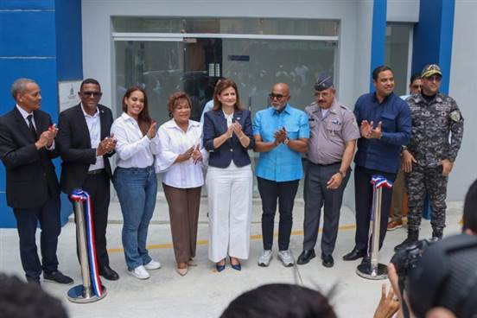
31 de enero 2025.
La representante del Poder Ejecutivo, Lucrecia Santana, junto a la Vicepresidenta Raquel Peña, dejaron inaugurado el destacamento policial “Las Cinco Esquinas” en Los Guaricamos, Santo Domingo Norte, una obra realizada por el director Desarrollo Provincial.
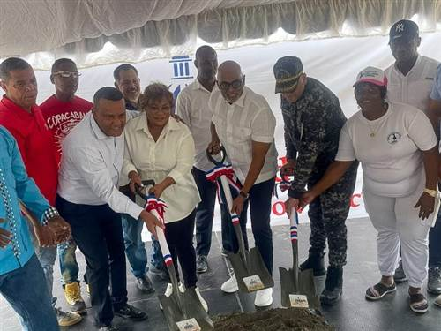
15 de febrero 2025
Marcamos el inicio de un gran proyecto en Villa Liberación, Santo Domingo Este. Nuestra representante del Poder Ejecutivo, Lucrecia Santana, junto a la Comisión Presidencial de Desarrollo Provincial Ángel de La Cruz, realizaron el primer plazo para la construcción del nuevo destacamento policial.

16 de febrero 2025.
El presidente Luis Abinader, junto a la gobernadora, continúa cumpliendo con su compromiso de mejorar la calidad de vida en Guajimía. En esta ocasión, entregamos 144 nuevos apartamentos, beneficiando a más de 350 mil personas.

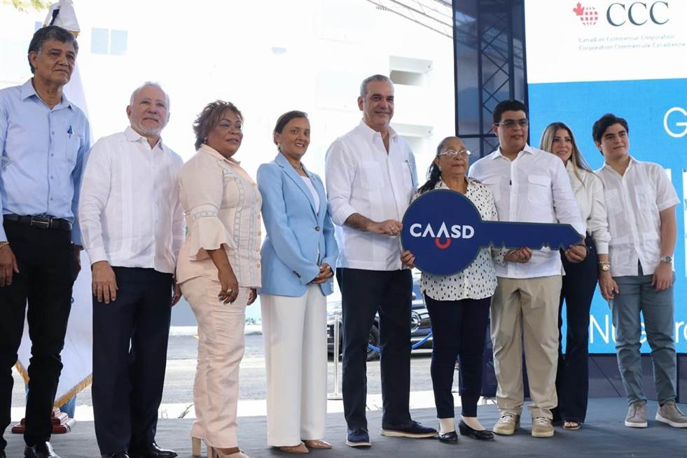

16 de febrero 2025.
En un acto encabezado por el presidente Luis Abinader y la gobernadora Lucrecia Santana, celebramos la apertura de un nuevo Centro de Superación Comunitaria, con el apoyo del Gobierno de las Islas Baleares del Reino de España.
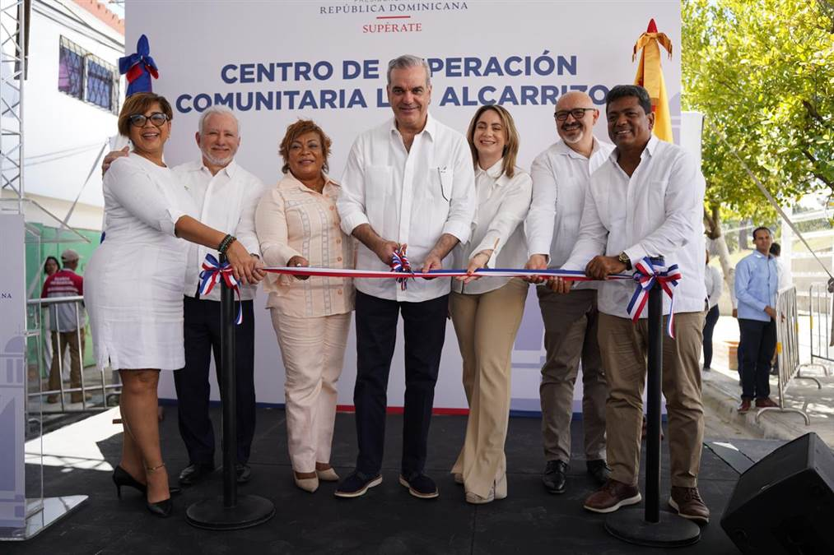

16 de febrero2025.
El presidente Luis Abinader, la gobernadora Lucrecia Santana y el ministro de MOPC, han entregado la Extensión de la Avenida Ecológica y la reconstrucción de la Avenida Panamericana, una obra clave para el desarrollo y la conectividad de Santo Domingo Este.

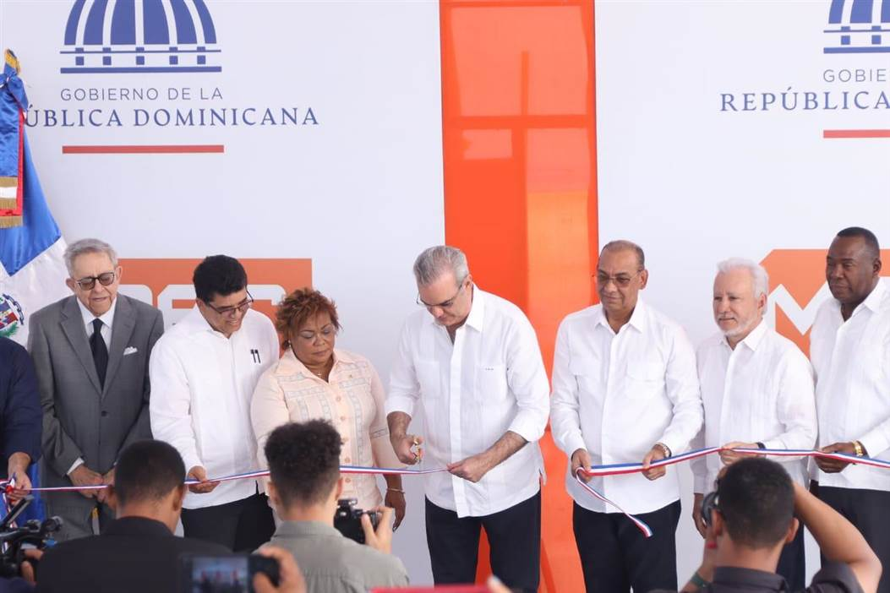

24 de febrero 2025.
La Gobernadora participó en la entrega de la construcción y asfaltado de 11.5 km de calles en el residencial Yolenny I y II, Hato Nuevo, mejorando la calidad de vida de cientos de familias.
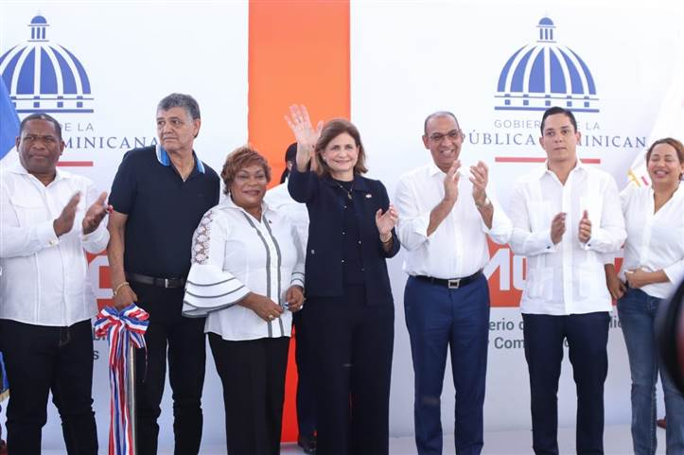

25 febrero 2025
La vicepresidenta Raquel Peña, junto a la gobernadora Lucrecia Leyba, inauguró el puente sobre el río Lebrón en Pedro Brand, una obra clave para mejorar la movilidad y seguridad de los residentes.
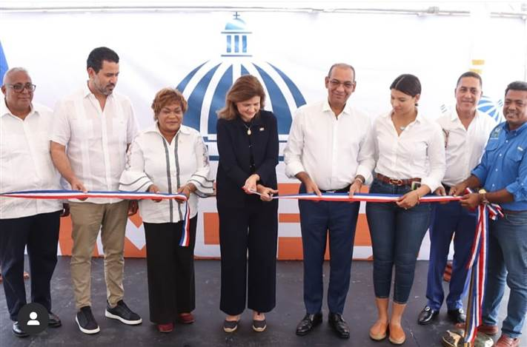

25 de marzo 2025.
Nuestra gobernadora provincial, Lucrecia Santana, participó en la inauguración de la nueva sucursal de Promipymes los Minas I.
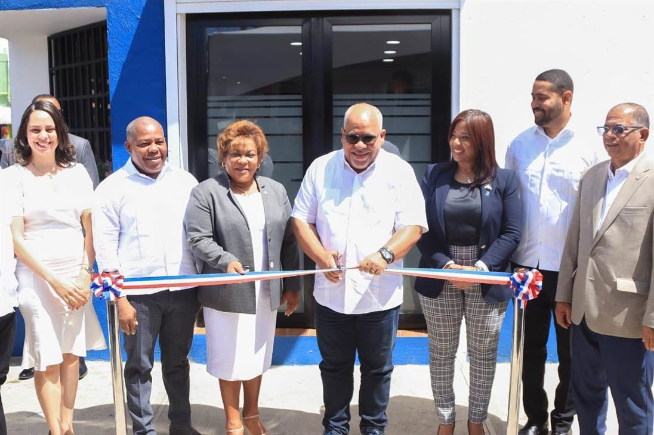

Actividades Deportivas

5 de enero 2025
La Gobernadora Provincial, acompañó con entusiasmo la XXV Edición del Clásico de Estrellas 444 y Bravos del Mamey, celebrada en el Play José Figueroa Coco, en Villa Mella.


29 de marzo 2025
Nuestra gobernadora provincial, participó en el emocionante Torneo de Voleibol Femenino en el Municipio La Victoria, reafirmando su compromiso con el impulso del deporte y el bienestar de la juventud


INGRESOS RECIBIDOS
GOBERNACION DE LA PROVINCIA SANTO DOMINGO
ESTADOS DE INGRESOS Y EGRESOS
DEL 01 DE ENERO AL 31 DE MARZO DEL 2025
CUENTA NO.230-204295-0
 |  | 01 de Enero al 31 de Marzo 2025
Ministerios de la Presidencias | -
Ministerios de Interior y Policía ( Fondo de Ayuda) | 300,000.00
Ministerios de Interior y Policía ( Fondo de Ayuda) | 300,000.00
Ingresos Extraordinarios | 100,000.00
 | -
Total de Ingresos |  | 700,000.00
Título de la Cuenta
Servicios personales | 150,000.00
Prestaciones Laborales | 150,000.00
Gastos Generales y Administrativos | 567,621.43
Sistema Contables | 22,600.00
Combustibles | 150,000.00
Energía Eléctrica | 94,460.28
Teléfonos | 28,488.68
Eventos y festejos | 64,755.00
Otros Gastos | 25,500.00
Mantenimientos y Reparaciones Activos Fijos | 43,803.27
Servicios de Publicidad | 81,360.00
Materiales de Insumos | 28,508.56
Alquiler Local | 25,200.00
Cargo Bancarios | 2,945.64
Adquisición de Activos fijos | 15,706.00
Donaciones | 1,034,876.23
Medicamentos | 32,908.00
Deportes | 33,005.00
Reparación de Vivienda | 362,121.23
Estudios y Procedimientos Medico | 76,500.00
Comunitaria | 530,342.00
TOTAL EGRESOS | 1,752,497.66
Demostración de Balance
Total de Ingresos | 700,000.00
(-) Total de Egresos | 1,752,497.66
Resultados del Periodo | (1,052,497.66)
(+ -) Balance Anterior | 1,968,639.92
Disponible a la Fecha | 916,142.26

GOBERNACION DE LA PROVINCIA SANTO DOMINGO
ESTADOS DE INGRESOS Y EGRESOS
GOBERNACION DE LA PROVINCIA SANTO DOMINGO
ESTADOS DE INGRESOS Y EGRESOS
DEL 01 DE ENERO AL 31 DE MARZO DEL 2025
INGRESOS
 |  |  | 01 de Enero al 31 de Marzo 2025
 | Ministerios de la Presidencias |  | -
2/7/2025 | Ministerios de Interior y Policía ( Fondo de Ayuda) |  | 300,000.00
2/19/2025 | Ministerios de Interior y Policía ( Fondo de Ayuda) |  | 300,000.00
3/13/2025 | Ingresos Extraordinarios |  | 100,000.00
 |  |  | -
 |  |  | -
 | Total de Ingresos |  | 700,000.00
Egresos
Cuenta No. | Título de la Cuenta
 | Servicios personales |  | 150,000.00
 | Prestaciones Laborales |  | 150,000.00
 | Gastos Generales y Administrativos |  | 567,621.43
 | Sistema Contables |  | 22,600.00
 | Combustibles |  | 150,000.00
 | Energía Eléctrica |  | 94,460.28
 | Teléfonos |  | 28,488.68
 | Eventos y festejos |  | 64,755.00
 | Otros Gastos |  | 25,500.00
 | Mantenimientos y Reparaciones Activos Fijos |  | 43,803.27
 | Servicios de Publicidad |  | 81,360.00
 | Materiales de Insumos |  | 28,508.56
 | Alquiler Local |  | 25,200.00
 | Cargo Bancarios |  | 2,945.64
 | Adquisición de Activos fijos |  | 15,706.00
 | Donaciones |  | 1,034,876.23
 | Medicamentos |  | 32,908.00
 | Deportes |  | 33,005.00
 | Reparación de Vivienda |  | 362,121.23
 | Estudios y Procedimientos Medico |  | 76,500.00
 | Comunitaria |  | 530,342.00
 | TOTAL EGRESOS |  | 1,752,497.66
Demostración de Balance
Total de Ingresos |  |  | 700,000.00
(-) Total de Egresos |  |  | 1,752,497.66
Resultados del Periodo |  |  | (1,052,497.66)
(+ -) Balance Anterior |  |  | 1,968,639.92
Disponible a la Fecha |  |  | 916,142.26

Donaciones en especies

Cada mes junto a nuestras representantes de los distintos municipios y distritos municipales, llevamos a cabo la entrega de diferentes donaciones en toda la provincia, con el objetivo de atender las necesidades básicas de las poblaciones más vulnerables. En la cual se incluyen:
- Electrodomésticos esenciales
- Medicamentos
- Utensilios para deportes y reconocimientos
- Camas
- Sillas de ruedas
Estas acciones reflejan nuestro compromiso con la mejora de la calidad de vida y el bienestar de los sectores más necesitados de nuestra provincia.

03/04/2025
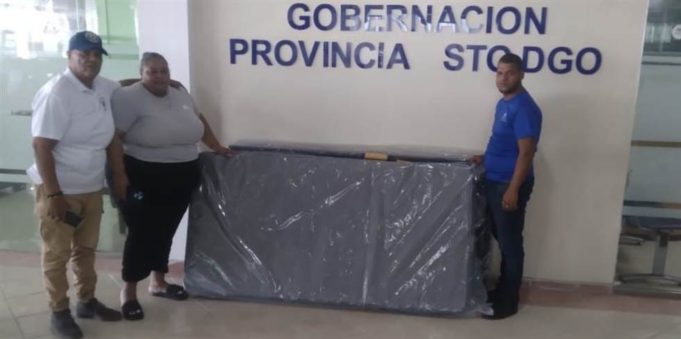
Entrega de cama
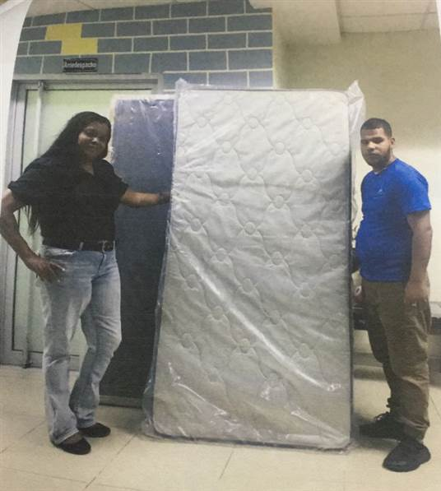
21/03/2025
Entrega de cama

26/03/25
Entrega de medicamentos
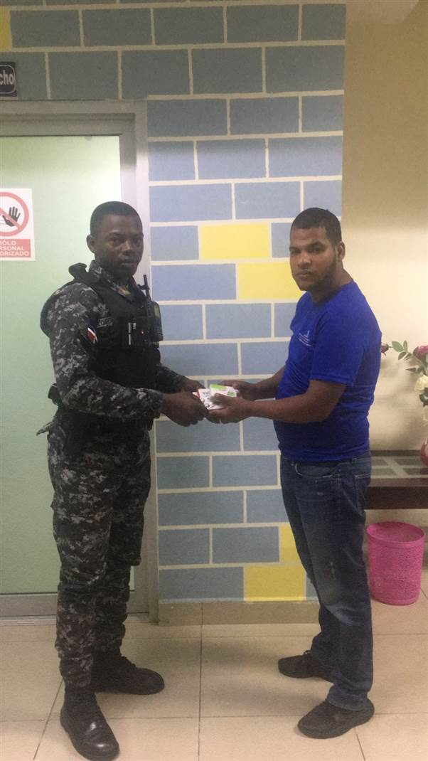

Representante de Santo Domingo Oeste
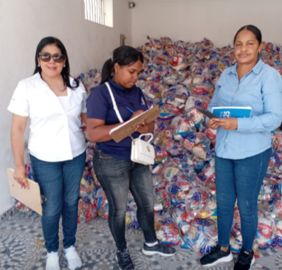
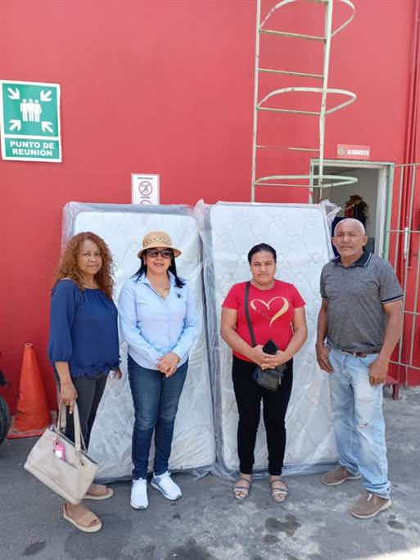
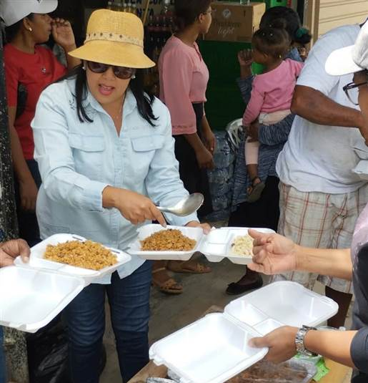

Representante de la Guayiga
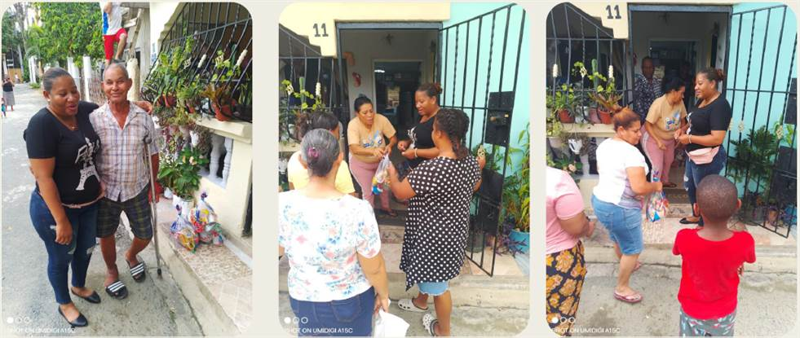

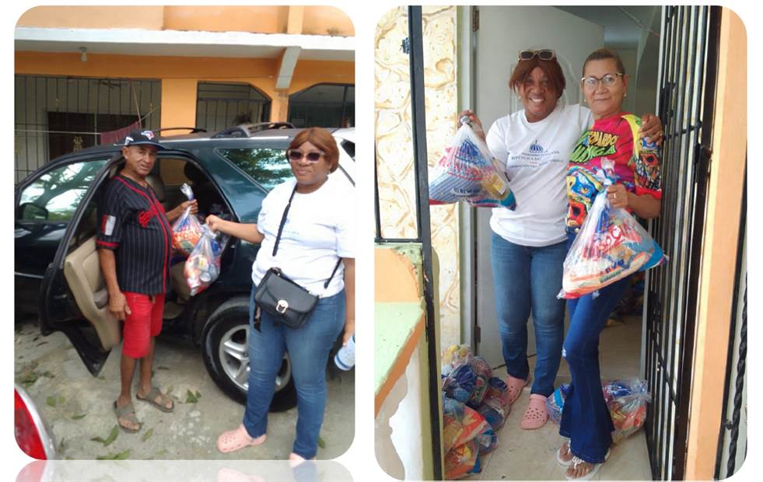

Representante de Santo Domingo Norte
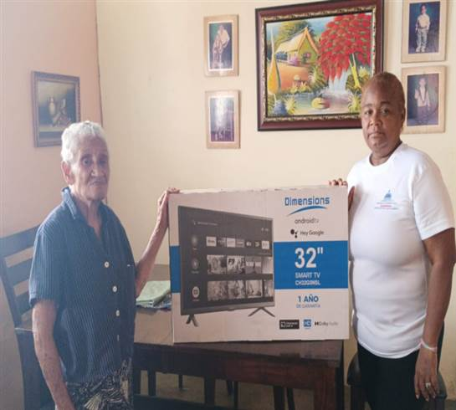
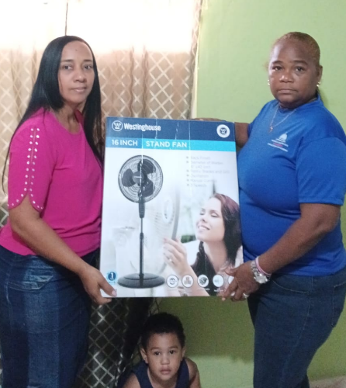

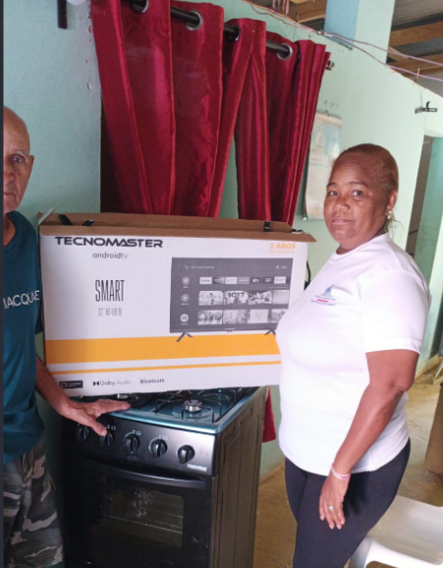
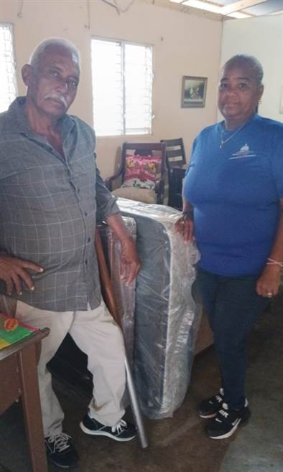

Representante Pedro Brand

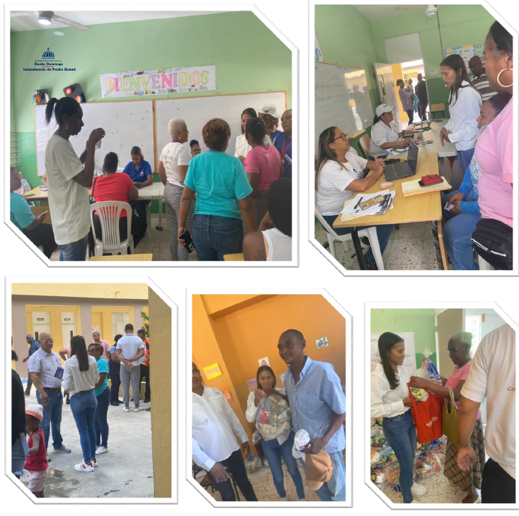

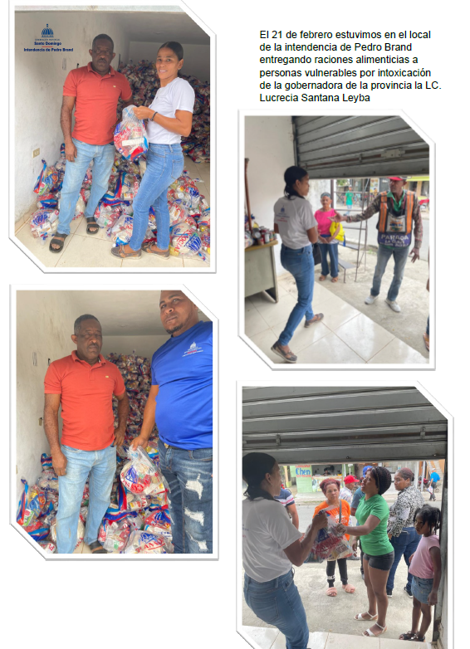
Representante La victoria
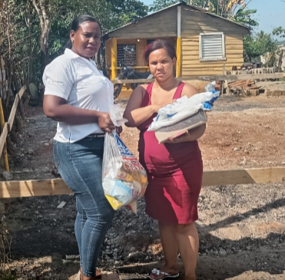
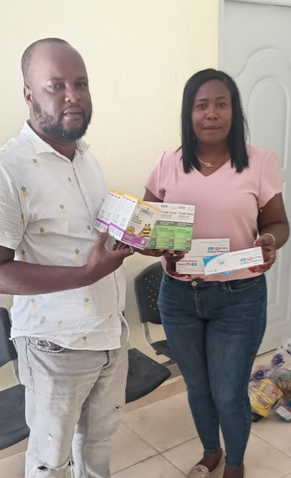

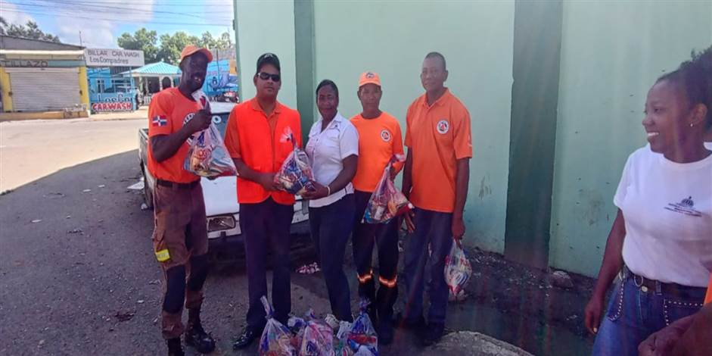

Representante de boca chica
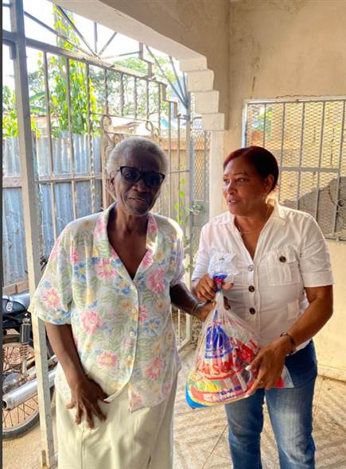
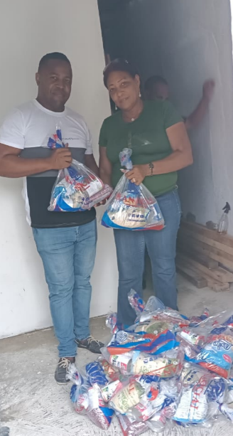

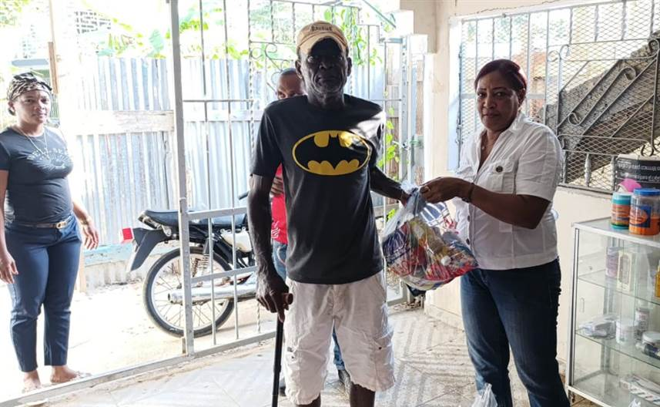

Representante de San Luis
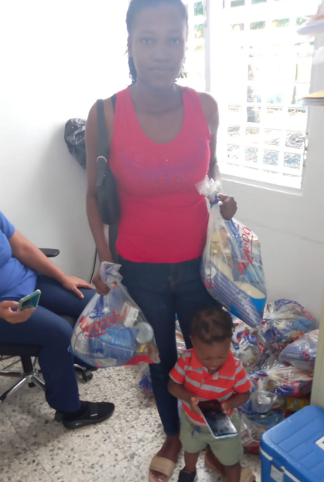
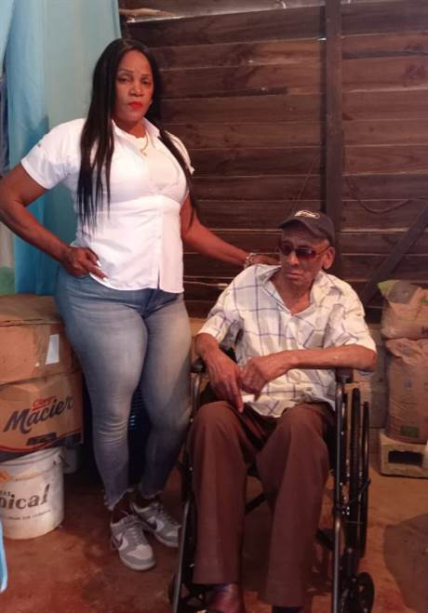
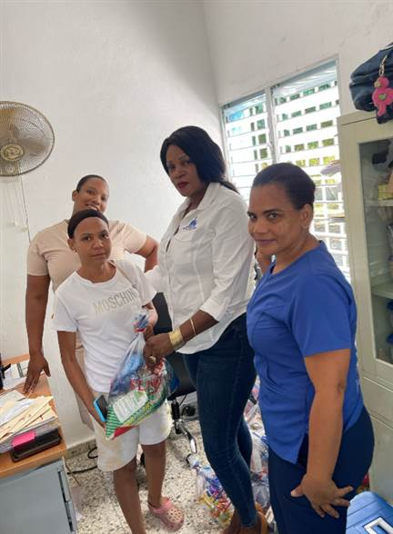
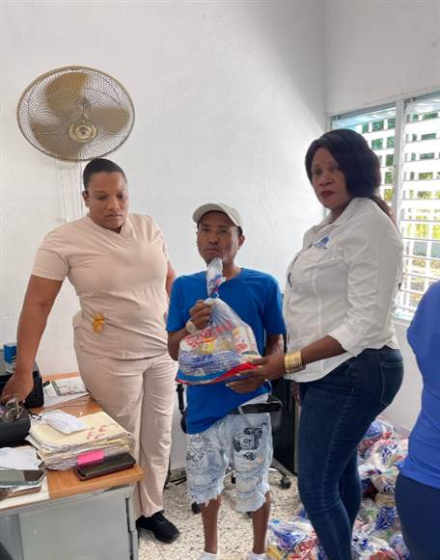

Representante de Guerra
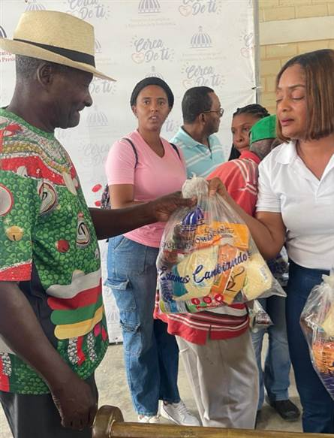
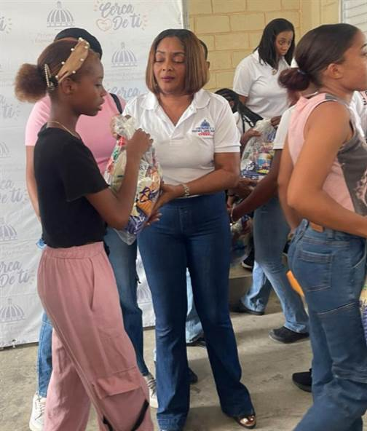
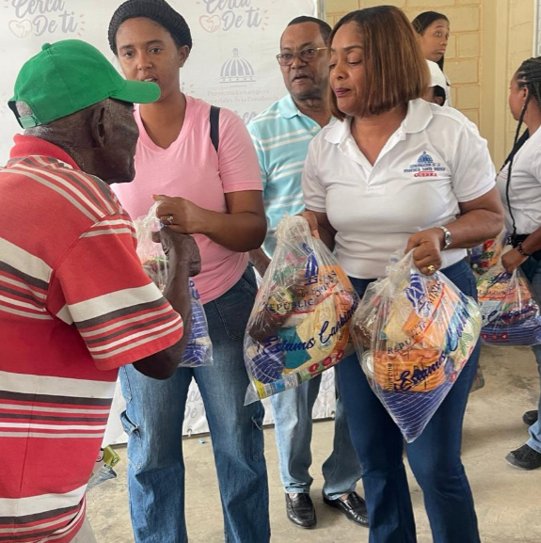

Representante de Santo domingo Este

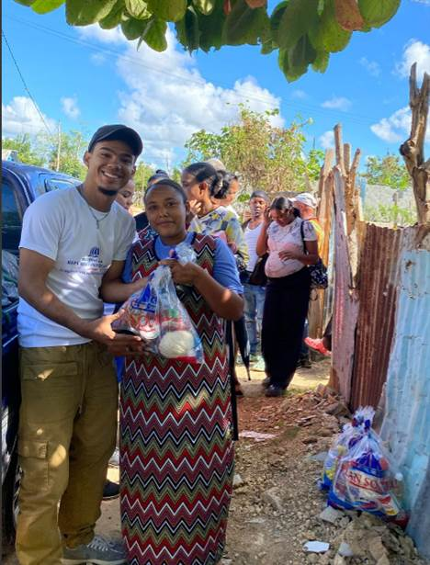
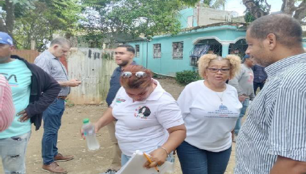
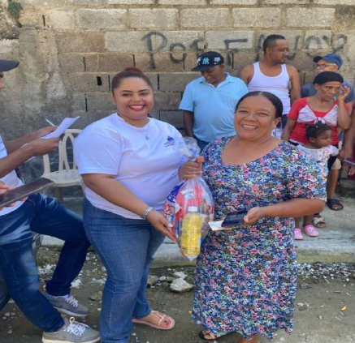
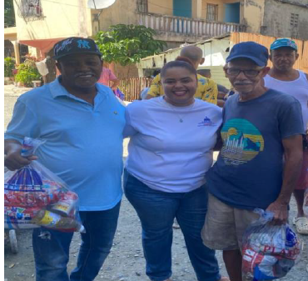

Representante de Pantoja
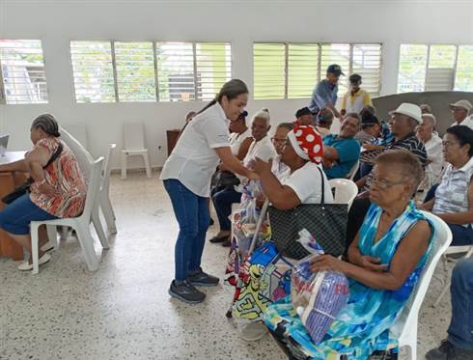
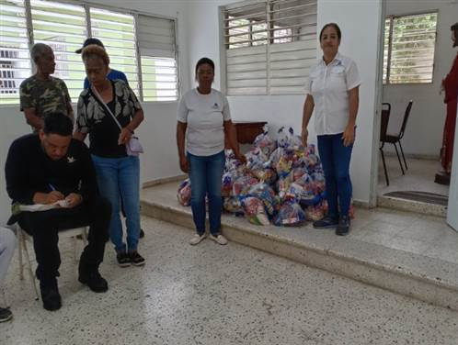
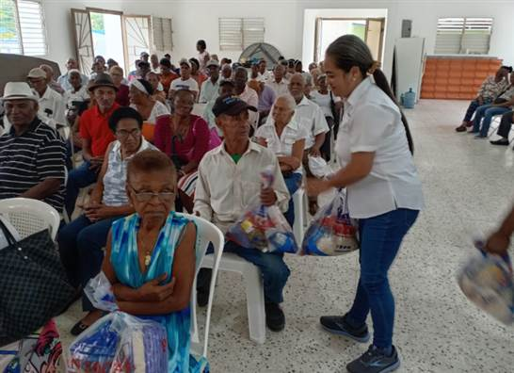

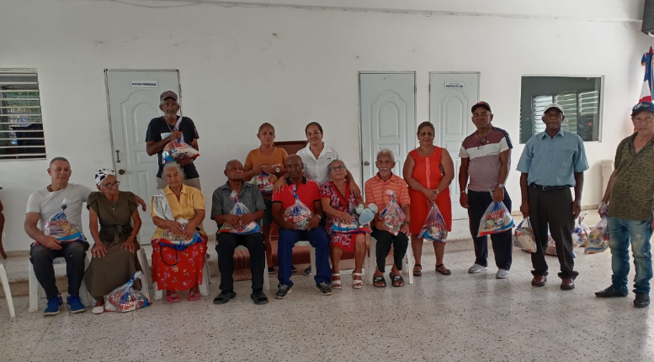

Representante Palmarejo Villa Linda

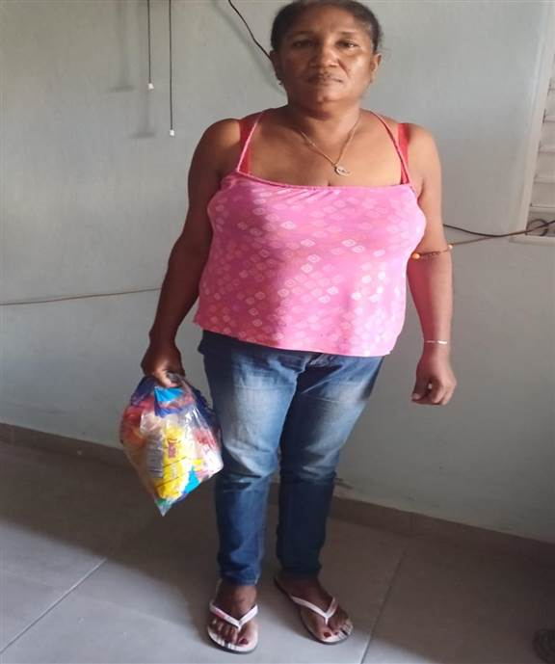
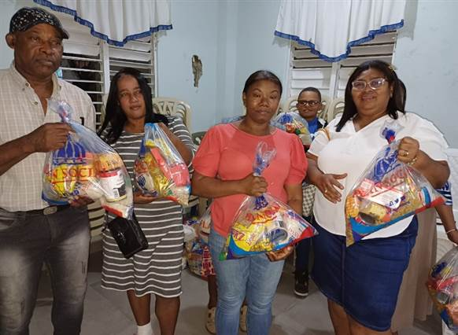
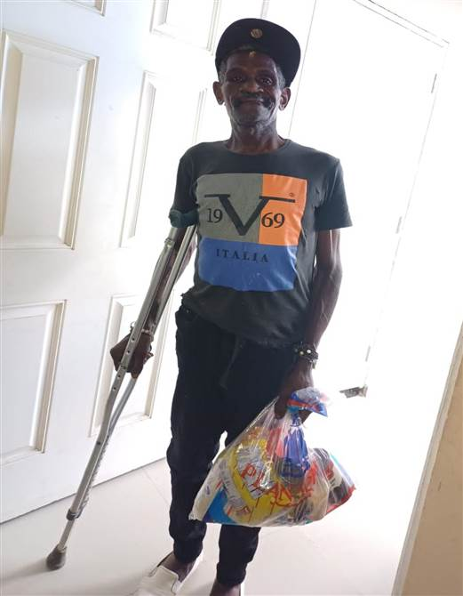
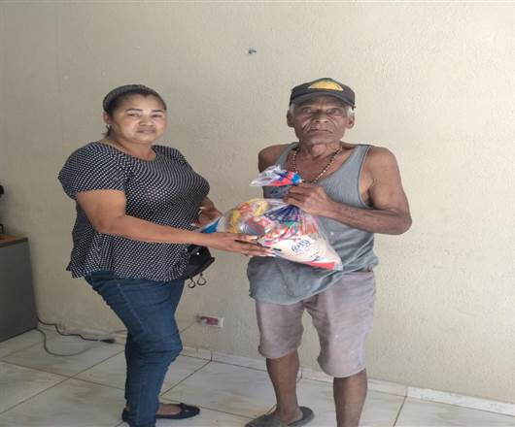

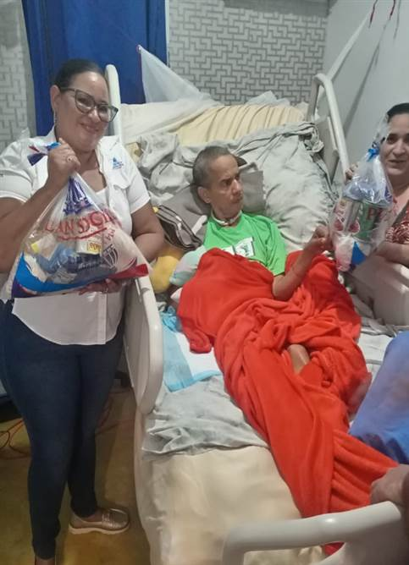
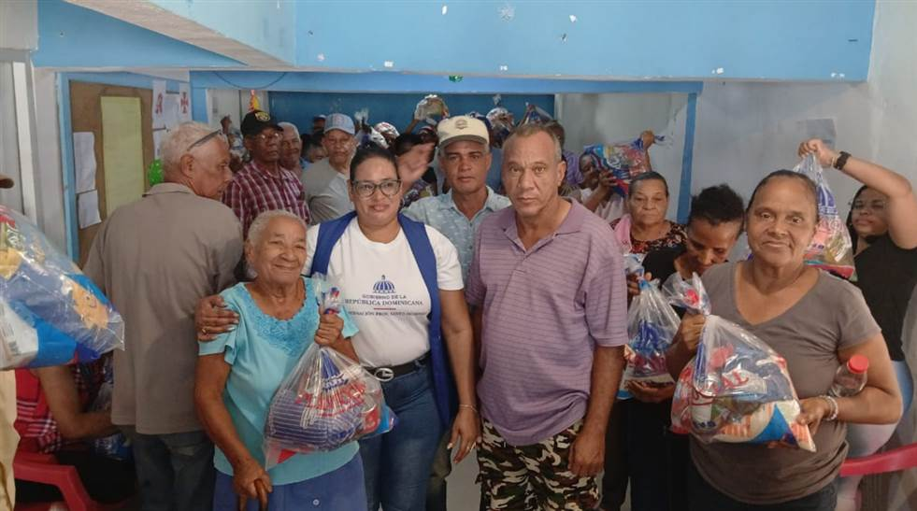
Representante de Los Alcarrizos
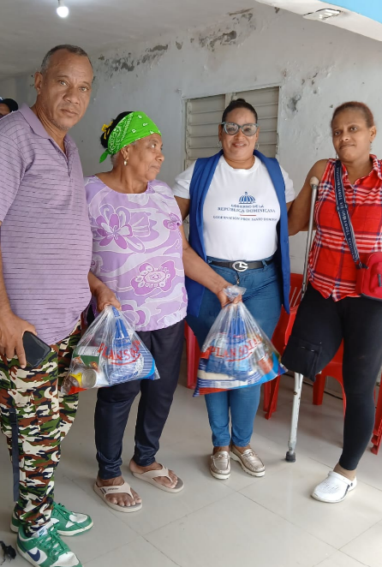
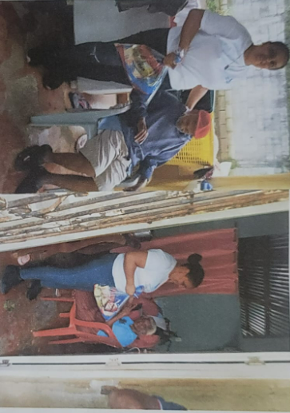
Representante de la Cuaba

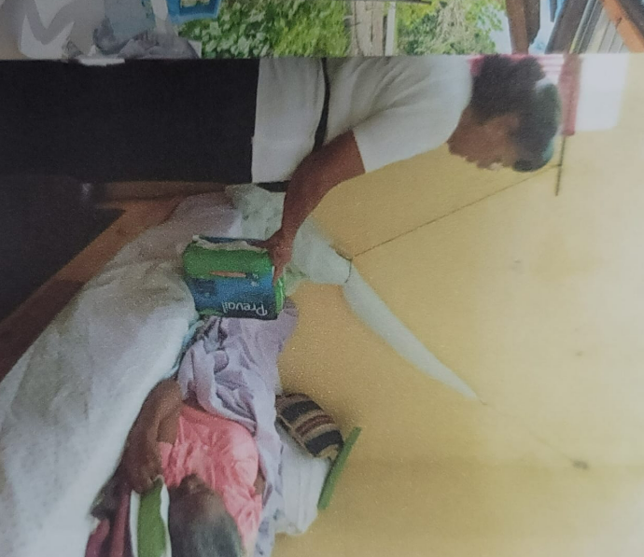

Representante de la Caleta
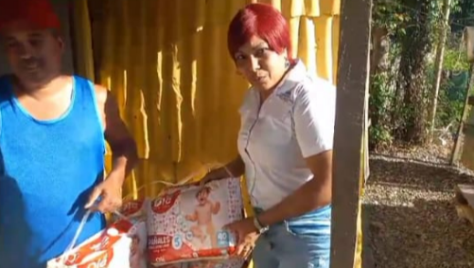

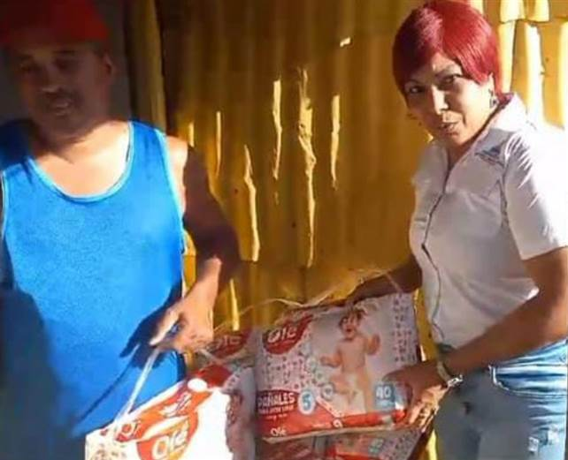
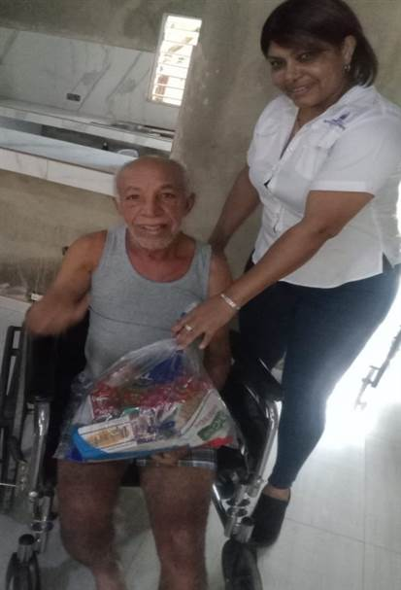

Conclusión

El trabajo realizado durante el primer trimestre de 2025 refleja el compromiso de la Gobernación con el bienestar y desarrollo de la Provincia de Santo Domingo. Continuaremos fortaleciendo los lazos comunitarios y trabajando en iniciativas que promuevan la seguridad, equidad y oportunidades para todos.

FIRMA
ANEXOS

